**CENTRO PAULA SOUZA**

**FATEC OURINHOS**

**CURSO DE ANÁLISE E DESENVOLVIMENTO DE SISTEMAS**

Filipe Rodrigues da Silva

Giovana Franklin Pereira de Castro

**Sistema de Roteamento e Cubagem para Logística de Entrega de Produtos**

**Ourinhos (SP)**

**2019**

Filipe Rodrigues da Silva

Giovana Franklin Pereira de Castro

**Sistema de Roteamento e Cubagem para Logística de Entrega de Produtos**

Projeto de Pesquisa apresentado à Faculdade de Tecnologia de Ourinhos para a conclusão do curso de Análise e Desenvolvimento de Sistemas.

Orientadora: Me. Andreia de Oliveira Machado.

**­**

**Ourinhos (SP)**

**2019**

Dedicamos este trabalho de graduação primeiramente a Deus, pois sem Ele nada disso seria possível. Dedicamos aos familiares que acreditaram em nossa capacidade e estiveram sempre ao nosso lado, também dedicamos aos professores e a nossa orientadora que nos auxiliou durante o desenvolvimento do projeto e aos nossos amigos que nos apoiaram e motivaram a não desistir.

Gostaríamos de agradecer primeiramente a Deus, e aos nossos familiares, que nos apoiaram sempre. Agradecer a nossa querida orientadora pela sabedoria que conduziu a orientação do nosso trabalho. É aos professores que se envolveram e auxiliaram. E por fim agradecemos aos nossos amigos por estarem sempre ao nosso lado nos incentivando a continuar.

“São as nossas escolhas, mais do que as nossas capacidades, que mostram quem realmente somos.” (Alvo Dumbledore).

**Resumo**

Este trabalho teve como objetivo desenvolver um sistema que auxiliasse nos processos logísticos, especificamente no layout e roteirização de cargas no transporte rodoviário. O *layout* da mercadoria possibilita uma organização dos produtos de forma que facilite ao usuário o manuseio da mercadoria. Na logística é importante ter um layout bem elaborado para melhor aproveitamento e otimização do espaço, pois aprimoram o potencial da produção, diminuindo os gastos dispensáveis. Utilizando o problema da mochila para poder dispor os produtos da melhor forma otimizando o espaço e não ultrapassando o peso máximo do veículo o objetivo de evitar que se utilize um volume maior de mercadoria. Fazendo o uso da roteirização de carga utilizando os mapas para traçar uma rota de transporte de modo melhorar sua entrega. Foi utilizada a linguagem PHP e HTML, a ferramenta Astah Professional, API Google em *JavaScript* e PhpMyAdmin para o banco de dados.

Palavras-chave: logística, transporte, roteirização.

**ABSTRACT**

This work aimed to develop a system that would assist in logistics processes, specifically in the layout and routing of cargo in road transport. The layout of the merchandise makes it possible to organize the products in such a way that the user can easily handle the merchandise. In logistics it is important to have a well-designed layout for better use and optimization of space, as they enhance the production potential, reducing expenditures. Using knapsack problem to be able to dispose of products in the best way optimizing the space and not exceeding the maximum weight of the vehicle to avoid using a larger volume of merchandise. Making use of freight routing using maps to map a shipping route to improve delivery. We used the PHP and HTML language, the Astah Professional tool, Google API in JavaScript and PhpMyAdmin for the database.

Keywords: logistics, transportation, routing.

**Lista de Figuras**

Figura 1- Composição da matriz do transporte de carga no Brasil em 2013. 18

Figura 2- Modelo para escolha de melhor Rota de Distribuição de Produto. 19

Figura 3- Ator do caso de Uso 30

Figura 4- Generalização entre os atores 31

Figura 5- Tela Inicial 32

Figura 6- Cadastro do Usuário 33

Figura 7- Tela de Login 33

Figura 8- Tela de início 34

Figura 9- Menu Superior 35

Figura 10- Manter Cliente 35

Figura 11- Incluir Clientes 36

Figura 12- Cliente Cadastrado 36

Figura 13- Manter Empresa 37

Figura 14- Manter Funcionário 38

Figura 15- Manter Cubagem 38

Figura 16- Manter Ordem de Serviço 39

Figura 17- Manter Rotas 39

Figura 18- Mapa e Rotas 40

Figura 19- Manter Transporte 40

Figura 20- Exemplo de visualização 3D do transporte 42

Figura 21- Diagrama de Use Case Geral do sistema. 50

Figura 22- Diagrama de Use Case do requisito Manter Cliente. 51

Figura 23- Descrição do Use Case Efetuar Login 52

Figura 24- Diagrama de Use Case do requisito Manter Funcionário. 53

Figura 25- Descrição do Use Case Manter Funcionário 54

Figura 26- Diagrama de Use case do requisito Efetuar Login 55

Figura 27- Descrição do Use Case de Efetuar Login 56

Figura 28- Diagrama de Use Case do requisito Manter Transporte 57

Figura 29- Descrição do Use Case Manter Transporta 58

Figura 30- Diagrama de Use Case do requisito Manter Empresa 59

Figura 31- Descrição do Use Case de Manter Empresa 60

Figura 32- Diagrama de Use Case do requisito Manter Ordem de Serviço 61

Figura 33- Descrição do Use Case de Manter Ordem de Serviço 62

Figura 34- Diagrama de Use Case do requisito Manter Rotas 63

Figura 35- Descrição do Use Case Manter Rotas 64

Figura 36- Diagrama de Use Case Manter Cubagem 65

Figura 37- Descrição do Use Case Manter Cubagem 66

Figura 38- Diagrama de Use Case Manter Usuário 67

Figura 39- Descrição do Use case Manter Usuário 68

Figura 40- Diagrama de Classes do Sistema 69

Figura 41-Modelo Relacional 70

**Lista de Abreviaturas e Siglas**

API: *Application Programming Interface* (Interface de programação de aplicações)

CNT: Confederação Nacional do Transporte

CSS: *Cascading Style Sheets*

DAO: Objeto de Acesso de Dados (*Data Acess Object*)

DBA: Administrador de Banco de Dados

GPS: Sistema de Posicionamento Global

HTML: *Hypertext Markup Language*

IDE: Ambiente de Desenvolvimento Integrado (*Integrated Development Environment*)

JSON: *JavaScript Object Notation*

JSP: *JavaServer Pages*

PHP: *Personal Home Page*

SCM: Gestão de Cadeia de Suprimentos

SGBD: Sistema de Gerenciamento de Banco de Dados

SIG: Sistema de Informação Geográfica

SWT: *Standard Widget Toolkit*

TI: Tecnologia da Informação

TKU: Toneladas por Quilômetros Útil

UML:  Linguagem de Modelagem Unificada

WEB: *World Wide Web*

**Sumário**

**1. INTRODUÇÃO** 12

**2.** **REVISÃO BIBLIOGRÁFICA** 15

**2.1 Logística** 15

**2.1.1 Tipos de Logística** 15

**2.1.1.1 Logística de Transportes** 15

**2.1.1.1.1 Modais de Transportes** 16

**2.2 Roteirização** 19

**2.3 Distribuição** 19

**2.4 Algoritmo Genético** 20

**2.4.1 Problema da Mochila** 20

**2.5 Custos logísticos no transporte rodoviário** 20

**2.6 Gerenciamento de Transportes** 21

**2.7 Tecnologia da Informação aplicada na Logística de Transportes** 22

**2.8 Google** 22

**2.8.1 Produtos** 22

**2.8.2 Google Maps** 23

**3. MÉTODO** 25

**3.1 Materiais e Instrumentos** 26

**3.1.1 Linguagem de Programação** 26

**3.1.1.1 PHP** 26

**3.1.1.2 HTML** 27

**3.1.1.3 JavaScript** 27

**3.1.2 Notepad++** 27

**3.1.3 PhpMyAdmin** 27

**3.1.4 Astah** 27

**3.1.5 API *Google Maps*** 28

**3.1.6 MySQL Workbench** 28

**3.1.7 Visual Studio Code** 28

**3.1.8 Laravel** 28

**3.1.9 Github** 28

**3.1.9.1 Aplicativo do Problema da Mochila** 29

**3.2 Procedimentos** 29

**3.2.1 Engenharia de Software** 29

**3.2.1.1 Metodologia Ágil** 29

**3.2.1.2 UML** 30

**4. Discussão dos resultados** 32

**5. Considerações Finais** 41

**APÊNDICE A – REQUISITOS DO SISTEMA** 46

**APÊNDICE B – Modelagem do Sistema** 50

**6.1 Diagrama de Use Case** 50

**6.1.1 Use Case Geral** 50

**6.1.2 Use Case Específico- Manter Cliente** 51

**6.1.3 Use Case Específico- Manter Funcionário** 53

**6.1.4 Use Case Específico- Efetuar Login** 55

**6.1.5 Use Case Específico- Manter Transporte** 57

**6.1.6 Use Case Específico- Manter Empresa** 59

**6.1.7 Use Case Específico- Manter Ordem de Serviço** 61

**6.1.8 Use Case Específico- Manter Rotas** 63

**6.1.9 Use Case Específico- Manter Cubagem** 65

**6.1.10 Use Case Específico- Manter Usuário** 67

**6.2 Diagrama de Classes** 69

**6.3 Modelo Relacional** 70

# **1. INTRODUÇÃO**

O atual cenário comercial mundial vem apresentando cada vez mais empresas que se posicionam de forma a atender seus clientes em qualquer localidade regional, quebrando assim as barreiras territoriais e, dessa forma, conseguindo atingir um número maior de pessoas. Entretanto quando uma empresa se pré-dispõe a trabalhar dessa forma, precisa tomar alguns cuidados para que o processo não encareça demais seu produto.

No cenário nacional, segundo Louro (2018) os custos logísticos têm bastante significado nas empresas brasileiras, impactando suas despesas operacionais. Em uma pesquisa realizada pela fundação Dom Cabral, mostra que 12,37% correspondem a gastos com transporte e armazenagem no faturamento bruto anual das organizações, onde há um crescimento de 7,4% em relação aos últimos 3 anos. Portanto, uma boa gestão e aplicação de recursos nessa área garantem resultados vitais.

Um desses cuidados está relacionado ao transporte desse produto até o cliente, e se o processo não for planejado adequadamente pode encarecer o produto e até mesmo inviabilizar o serviço. A esse planejamento dá-se o nome de logística.

Na visão de Ballou (2008), a logística empresarial estuda uma maneira de melhor rentabilidade nos serviços de distribuição aos consumidores, oferecendo um planejamento, organização e controle dos processos de movimentação e armazenagem que buscam aperfeiçoar o fluxo dos produtos. É um fator que envolve dois lados, o cliente, onde está busca de bens e serviços quando e onde deseja, e o fornecedor, que procuram oferecer uma maior facilidade na distribuição de seus produtos e serviços.

A logística vem ganhando destaque na gestão das organizações, possuindo um papel importante para uma estratégia eficaz na distribuição de mercadorias, fazendo assim, produtos e serviços chegarem a consumidores com o menor tempo e custo. Segundo Ballou (2008) a dificuldade enfrentada pela logística é diminuir o espaço existente entre serviços e bens produzidos e a necessidade de consumo, visto que recursos e consumidores possam estar geograficamente distantes.

O uso de ferramentas tecnológicas (softwares) adequadas podem ser um importante instrumento para o acompanhamento do fluxo e distribuição de mercadorias?

Devido à alta demanda do comércio mundial e a globalização comercial, há uma necessidade de inovações tecnológicas na área de logística. Mesmo com o avanço da tecnologia ainda existem falhas e retardo na comunicação pelo sistema, porque os dados referentes as informações utilizadas no processo logístico, não foram apresentados no formato adequado. (MOURA, 2004).

Diminuir os custos logísticos, através de informações apresentadas no formato adequado, traz nesse sentido a necessidade de desenvolver uma ferramenta capaz de gerenciar as cargas e traçar a melhor rota, e adequar o espaço dentro do veículo.

O objetivo geral desse trabalho foi o desenvolvimento de um software que irá auxiliar as empresas nos processos logísticos, realizando os cadastros dos transportes, funcionários e clientes da empresa, e utiliza a aplicação da API do Google Maps para realizar a roteirização dos trajetos e o algoritmo do problema da mochila onde dispões as mercadorias dentro do caminhão otimizando o espaço a ser utilizado, mostrando que o mesmo pode ser utilizado em aplicações web.

O Objetivo específico:

* Conceituar o que é logística, seus principais processos;
* Compreender como a área de TI pode auxiliar na logística de transporte;
* Levantar as necessidades funcionais do sistema;
* Criar a documentação do sistema;
* Entender a funcionalidade e aplicação do Google Maps;
* Compreender o problema da mochila , e como aplicá-la no sistema;
* Averiguar a aplicabilidade da API, onde fornece opções para se traçar uma rota; e
* Desenvolver o sistema.

Na sessão 2 sobre revisão bibliográfica é apresentado os conceitos teóricos, e o levantamento bibliográfico conceituando o que é logística, a aplicabilidade do Google Maps, aonde fornece a opção de traçar as rotas. Nos métodos foram especificados os procedimentos e ferramentas que foram utilizados para desenvolver e criar o projeto, que se encontra na sessão 3. Na sessão 4 foi apresentado o resultado do sistema aonde foram explicadas e demonstradas as telas do sistema. As considerações finais do projeto e sugestões para trabalhos futuros estão descritas na sessão 5.

A documentação do sistema encontra-se no Apêndice A. E os diagramas de use case, classe e modelo relacional do sistema estão no Apêndice B.

# **2. REVISÃO BIBLIOGRÁFICA**

Este capítulo relaciona conceitos e definições inerentes ao trabalho que servirão como base para o desenvolvimento do projeto.

## **2.1 Logística**

A logística estuda como conseguir uma melhor distribuição dos produtos e alcançar uma maior lucratividade nos serviços de entrega aos clientes, possuindo uma melhor organização, planejamento e uma gestão eficaz das atividades de estoque e do fluxo de cargas. Esse assunto é de suma importância para a administração empresarial, pois há uma grande abrangência de área geográfica em escala mundial. A logística cuida de todos os processos de movimentações e armazenagem, que simplificam a movimentação de produtos desde a compra da matéria prima até o consumo final, assim como as informações favoráveis de produtos que podem ser de interesse do cliente (BALLOU, 2008).

### **2.1.1 Tipos de Logística**

Segundo Bowersox e Closs (2009), a logística abrange áreas de deslocamento, estoque, armazenagem, manuseio de materiais, empacotamento e integração de informações. Tem crescido muito a importância da logística dentro das empresas, pois sua posição estratégica traz consigo vantagens competitivas, como, baixo de custo de entrega, agilidade no transporte, organização dos estoques, procedimentos ágeis no compartilhar de informação. A obrigação operacional da logística está associada a disponibilidade de matérias-primas, produtos acabados e estoques.

#### **2.1.1.1 Logística de Transportes**

A logística de transporte segundo Patrus (2017), é uma das essências funções logísticas, esta auxilia de forma decisiva em diversos aspectos no relacionamento com os clientes, e é onde se concentra uma boa parte dos custos logísticos. Dessa maneira configura-se como uma ação estratégica importante para o levantamento de uma imagem positiva da empresa junto aos seus clientes.

Pode ser definida a logística de transporte como a área logística responsável na determinação dos meios de locomoção sendo definido como um modal[1] ideal para transportar um grande volume de mercadoria, de maneira rápida e com o menor custo (PATRUS, 2017).

Segundo Valente (2008), deve ser estabelecida uma quantidade de carga para cada tipo de transporte. A má distribuição e a abundância de carga em cima do veículo modificam a sua atuação operacional, podendo acarretar no desgaste de peças responsáveis pela suspensão do veículo, assim como em um consumo maior de combustível e em manutenção. Dessa maneira, para uma boa gestão econômica de modo a melhorar o espaço a ser usufruído, as cargas devem ser apropriadas ao espaço dentro do transporte.

Na procura do equilíbrio sobre os custos e os benefícios de um adequado carregamento, vários fatores devem ser considerados segundo o autor citado acima.

-Tipos de carga e adequação da carroceria;

-Conhecimento do produto a ser transportado;

-Tipos de embalagem e materiais de embalagem;

-Sistema de carregamento e descarregamento;

-Relação entre o carregamento e o roteamento do veículo.

##### **2.1.1.1.1 Modais de Transportes**

De acordo com Pozo (2008) os tipos básicos de transportes para carga são divididos em: ferrovias, rodovias, hidrovias, dutos e aerovias. Cada um desses possui sua característica e deve ser escolhido de acordo com a necessidade da empresa e suas cargas. É significativo destacar que a importância de cada um pode se diversificar na dependência do tempo e das necessidades imediatas dos clientes, igualmente como as situações da atualidade.

Segundo Bowersox e Closs (2009), cada um dos tipos de modais tem sua importância conforme a relevância da distância que será percorrida, o volume e tipo do produto a ser transportado. O modal ferroviário dominou a parte de transporte intermunicipal até a época posterior a segunda guerra mundial, o modal ferroviário que é por meio das linhas férreas tem uma grande capacidade de transportar grandes cargas de forma econômica.

Mas com o surgimento do transporte rodoviário a partir do final da segunda guerra mundial a toneladas de linhas ferroviárias e a receita bruta entraram em declínio, entretanto, apesar dos problemas em relações de serviço, a ferrovias continuam melhores pela sua estrutura de custo fixo-variável ( que possuem um custo implantação alto, mas com sua conservação é baixa) e para movimentações a longa distância (BOWERSOX, CLOSS, 2009).

Conforme o autor acima, o modal aquaviário é feito por vias marítimas e fluviais, sendo usados desde os primórdios para transporte de cargas e pessoas. A sua principal vantagem é a capacidade de transportar grandes volumes de cargas e possui um custo baixo, porém seu tempo de entrega é longo. O transporte por meio de dutos é um dos menos utilizados no Brasil, possuindo um alto custo fixo e sendo responsável por transportar somente produtos na forma gás, líquida ou de mistura semifluida. O transporte aéreo é o mais recente meio de transporte e o menos utilizado, sua vantagem é a rapidez na entrega da carga, porém possui um alto custo de entrega, contudo, seu custo com armazenagem e estoque são praticamente nulos.

No Brasil, conforme CNT[2] (2013), o modal rodoviário é o mais utilizado por possui uma maior flexibilidade, ser mais acessível e possuir o custo de frete relativamente baixo. Em relação ao aéreo, sua utilização é a menor, apesar de sua alta eficiência na entrega, pode-se ter um custo elevado. Com isso a figura 2 traz uma representação da distribuição de uso dos modais.

Figura 1- Composição da matriz do transporte de carga no Brasil em 2013.

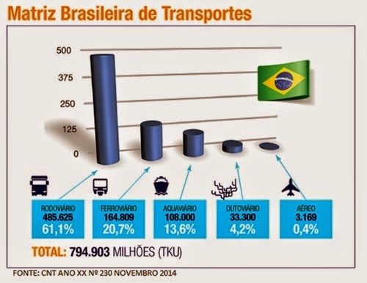[3]

Fonte: (CNT, 2013)

###### **2.1.1.1.1.1 Modal Rodoviário**

O modal rodoviário e aquele que consiste em trafegar por ruas, estradas e rodovias, esse meio de transporte possui vantagens, como a flexibilidade operacional pois são aptos a operar em diversos tipos de estrada, e com o serviço de entrega na porta de casa do cliente, a movimentação rápida intermunicipal, e o transporte a curta distância de produtos de alto valor, essas características favorecem esse setor e as atividades de produção e distribuição (BOWERSOX, CLOSS, 2009).

Apesar desse modal ser o mais utilizado e possuir diversos benefícios, há algumas desvantagens, como o limite de transporte, alto risco de ocorrer furtos, e o grande custo de manutenção, podendo muitas vezes ocorrer atrasos na entrega por causa de congestionamentos, além de ser um dos modais que mais polui o meio ambiente. Para longas distancias o modal rodoviário é o menos competitivo perto dos outros modais (SILVA, 2014).

## **2.2 Roteirização**

Segundo Andrade (2009), um obstáculo encontrado na gerência de transportes que é comum, é a escolha de uma melhor rota em redes de carregamento, buscando minimizar o custo do transporte. Possuindo uma carga de origem na qual será entregue ao destino, passando por diversos pontos onde também serão deixados uma parte da carga transportada, o objetivo do problema é encontrar uma forma de satisfazer a todas as demandas, e obter uma melhor tarifa de transporte.

O autor sugere, portanto, que a roteirização fará com que o maior número de produtos seja entregue no menor tempo e gastando o menos possível.

Figura 2- Modelo para escolha de melhor Rota de Distribuição de Produto.



Fonte: (ANDRADE, 2009)

Ainda segundo Andrade, a figura 2 representa um modelo de rotas, ligando uma origem onde a carga e embarcada a um destino. Passando por vários pontos intermediários que representam localidades onde também à necessidade da carga transportada.

## **2.3 Distribuição**

A distribuição física é a área da logística que cuida do deslocamento, armazenamento e organização de pedidos dos produtos finais. Dispõe cerca dois terços dos custos logísticos e possui grande relevância dentro das empresas.

O transporte de produtos com destino ao cliente ou à centro de distribuição, deve ser de responsabilidade do setor logístico, tendo está grande importância na armazenagem da mercadoria até a sua entrega (BALLOU, 2008).

Segundo o mesmo autor quando um produto é solicitado pelo cliente, a logística se preocupa em entregar este produto com o menor custo possível. Normalmente os planejamentos são feitos para dois tipos de consumidores: as empresas, que buscam corresponder as necessidades de clientes assim como criar produtos. E os consumidores intermediários, que são responsáveis pela revenda e não fazem o uso do produto.

## **2.4 Algoritmo Genético**

O processo evolutivo estudado por Darwin no século XIX, é um dos processos da natureza mais bem elaborados. Com base nas suas observações escreveu a teoria da evolução das espécies, no qual se caracteriza que aquele indivíduo com maior capacidade de adaptabilidade ao meio, é o que sobrevive e evoluem.

Segundo Bento (2008) algoritmo genético caracteriza uma natureza de algoritmos de otimização, que possuem como técnicas pesquisas probabilísticas de soluções, com base na evolução biológica, com uma combinação de dados da genética com a seleção natural dos indivíduos. Esse algoritmo é baseado em procedimentos aleatórios.

Aplicações comuns do algoritmo genético, são baseados nas soluções de problemas de otimização, problemas com vários parâmetros e características necessárias para a combinação em busca da melhor solução, como por exemplo o problema da mochila.

### **2.4.1 Problema da Mochila**

O problema da mochila citado por Goldbarg e Luna (2005), diz que esse modelo pode ser aplicado em diversos casos, como na logística, onde podemos utilizá-la na disposição dos produtos dentro do veículo. Entende-se esse método como um desafio de encher uma mochila sem ultrapassar o peso limite, otimizando o espaço e o valor do produto carregado, isso quer dizer que o problema da mochila auxilia em uma melhor forma de dispor os produtos, em um veículo de maneira a diminuir os custos e otimizar o espaço.

## **2.5 Custos logísticos no transporte rodoviário**

Para Valente (2008), em veículos rodoviários os custos operacionais podem ser distribuídos em custos diretos e indiretos. Os custos diretos representam custos fixo que não se oscila segundo o nível de atividade da empresa ou aproveitamento do equipamento e custos variáveis que são equivalentes à utilização. Quanto aos custos indiretos ou administrativos são aqueles indispensáveis para manter o sistema de transporte da instituição.

Ainda segundo o autor, os custos fixos são compostos por: depreciação, valor de desvalorização que o veículo sofre com o tempo; remuneração do capital, valor investido que se espera um retorno; salário da tripulação, referente ao benefício de motoristas, auxiliares; licenciamento e seguros. Em relação aos custos variáveis são formados por: combustível, manutenção do veículo, lavagem e lubrificação. Também o responsável deve estar em alerta quanto a alguns fatores que podem influenciar o custo como a quilometragem desenvolvida, o tipo de tráfego, o tipo de via, a região por onde o produto é transportada e o porte do veículo.

Conclui-se que esses fatores são de grande importância para a tomada de decisão dentro do setor logístico, com isso, quando há controle e gerência de informações, pode ser obtido um serviço com mais qualidade e um preço mais acessível, possibilitando ao cliente uma maior comodidade e confiança, e ao fornecedor uma administração de informações para uma melhor decisão.

## **2.6 Gerenciamento de Transportes**

O desenvolvimento da tecnologia vem se tornando uma grande parceira da logística, com isso, algumas aplicações (softwares) são desenvolvidas desejando aperfeiçoar processos e benefícios. Esses softwares são responsáveis pelo gerenciamento e automatização das áreas de transporte de uma empresa. Através dele é possível ter uma automação de processos de distribuição de cargas, geração de relatórios, cadastrar veículos utilizados nas frotas, planejar rotas para entregar de mercadorias, gerenciar documentos de transportes, controlar valores de fretes, entre outros, possuindo assim uma agilidade nos processos e na tomada de decisões dentro das empresas (BERTAGLIA, 2009).

Com o pensamento deste autor, a parte de transporte representa na logística uma parte importante em termos de custos logísticos para diversas empresas. A movimentação de carga atinge cerca de dois terços dos custos logísticos.

O gerenciamento auxilia encontrar as melhores soluções para as necessidades ligadas a logística de transporte, otimizando diversas atividades de transportes, automatizando processo permitindo a realização de operações logísticas com eficácia (Oracle, 2019).

## **2.7 Tecnologia da Informação aplicada na Logística de Transportes**

Conforme Bowersox e Closs (2009), a globalização teve um grande impacto sobre o desenvolvimento e desempenho da logística. Durante a década de 80, uma das tecnologias criadas foi o código de barras, método através do qual trouxe um aprimoramento da atividade logística, sendo este, caracterizado por um conjunto numérico e gráfico contendo informações do tipo de produto, lote e outros informações para identificar a mercadoria. O resultado imediato foi um aumento na capacidade de viabilizar informações em tempo hábil.

Conforme o autor acima, por volta da década de 90, a consequência de uma tecnologia de informação rápida, necessária e ampla introduziu uma era estabelecida em prazos, onde houve uma troca rápida e segura de informação, através do uso de fax e por meio de comunicação via satélite, proporcionando meios baratos e simples para transmissão de documentação impressa.

Nos dias atuais a tecnologia é um fator que influência operações internacionais, pois à medida que o mundo fica mais ativo em tempo real, aumenta a demanda [4]dos serviços e produtos de classe mundial (BOWERSOX e CLOSS, 2009).

## **2.8 Google**

Fundado por Larry Page e Sergey Brin, Google teve seu início por volta de 1995, onde foi responsável por criar uma ferramenta de busca, baseando em métodos de feedback da própria rede para corresponder resultados mais relevantes às consultas dos usuários. Atualmente segundo BrandFinance (2019), o Google está em 3º lugar como a marca mais valiosa do mundo, no qual exerce uma forte influência e está impactando as maiores empresas do mundo.

### **2.8.1 Produtos**

A Google se desenvolveu e hoje possui diversos produtos abrangendo empresas e usuários comuns, na tabela abaixo serão descritos alguns desses produtos:

|  |  |
| --- | --- |
| Google Ads | Uma maneira de marcar presença quando os clientes pesquisarem seu produto ou serviço |
| Google AdSense | Uma forma de vincular anúncios em sites |
| Google Drive | Uma opção para armazenar e compartilhar arquivos |
| Google Android | Uma plataforma de tecnologia para todos os tipos de dispositivos |
| Google Chrome | Um navegador da Web |
| YouTube | Descubra, compartilhe e assista suas músicas e seus vídeos favoritos. |
| Google Play Filmes e TV | Os lançamentos mais recentes e seu conteúdo favorito agora na TV |
| Google Maps Platform | Possui uma biblioteca de APIs como: Google Calendar, Youtube Data, Google+, Custom Search, Big Data, Maps , entre outros. |

Fonte: (GOOGLE, 2019)

Possuindo um banco de dados geográfico, a Google é responsável por grande parte do mapeamento territorial ao redor do mundo, sendo este disponibilizado a desenvolvedores através de uma API com operações de buscas de localização.

### **2.8.2 Google Maps**

Para Erle e Gibson (2006), Google *Maps* é um serviço que disponibiliza uma tecnologia de mapas e informações sobre locais, como, sua localização, referencias de contatos e sentidos de transporte.

Conforme o pensamento de Erle e Gibson (2006), o Google Maps foi concebida, primeiramente, por dois irmãos, Lars e Jens Rasmussen, co-fundadores de *Where* 2 *Technologies*, empenhada empresa de soluções de mapeamento. Em 2004, a empresa foi adquirida pelo Google, e pouco tempo depois surgiu Google *Maps*.

Antes que uma API[5] pública fosse lançada, alguns desenvolvedores encontraram uma maneira de utilizar o Google *Maps* sem a permissão dela, para integrar os mapas aos sites feitos por estes, com isso, a Google tomou o entendimento de que existia a necessidade de uma API pública. Em torno de 2005, as principais localidades dos EUA já possuíam uma referência dentro do Google *Maps*, consequentemente, passou a ser modelo para busca de endereços e pontos de interesse ao redor do mundo (GOOGLE, 2018).

Para Erle e Gibson (2006) a principal aplicabilidade do Google *Maps* é a apresentação de um mapa, partindo de uma localização centralmente exibida na tela. Apenas isso é o suficiente para o usuário que busca auxílio para a localização do endereço escolhido, entretanto, essa ferramenta abrange mais possibilidades, como: escolha de rotas personalizadas, alertas sobre radares e rodovias com pedágios, rodovias em manutenção, escolha para o tipo de transporte ( trânsito, caminhada e ciclismo ).

A API do Google *Maps* tem sua disponilidade gratuita a todos, podendo ser utilizada por websites ou aplicativos sem fins lucrativos desde que esteja de acordo com os Termos e Serviços especificados pela Google. Para isso o usuário deve realizar um cadastro no site da Google e obter uma chave da API. Para pequenas aplicações seu uso é gratuito, pois possuem uma menor demanda de solicitações de coordenadas. Porém para grandes projetos a API possui sua versão paga, com pagamentos conforme o uso e o número de pontos de referência (GOOGLE, 2019).

# **3. MÉTODO**

Conforme Gil (2009), método é um agrupamento de atividades organizadas e lógicas que possibilitam alcançar propósitos e conhecimentos que são verdadeiros e notáveis, pautando o caminho a ser adotado observando os erros e ajudando nas decisões.

O método científico faz parte da observação sistemática dos fatos e respostas para as questões estudadas, na qual é seguido da realização de experiências, das induções logicas, da comprovação cientifica dos resultados obtidos, esse é o caminho que deve ser seguido para formular uma teoria cientifica. É uma ferramenta que no final de seu processo, explica e prevê um conjunto de ocorrências proveniente da aplicação da tese (GIL, 2009).

Segundo Gil (2009), o intuito da pesquisa é apresentar respostas aos problemas que são apresentados. A pesquisa pode ser definida como um procedimento racional e sistemático, é solicitada quando não se tem informação suficiente para responder ao problema, ou quando a informação se situa em estado de desorganização que não pode ser devidamente relacionada ao problema. A pesquisa desenvolve-se em um processo longo com várias etapas, a partir de uma certa formulação do problema até uma correta forma de apresentação dos resultados, onde são desenvolvidos os conhecimentos existentes e a utilização precisa de métodos, técnicas, além de outros meios científicos.

Em Oliveira (2001), o objetivo da pesquisa é estabelecer diversas formas de compreensão no âmbito de descobrir respostas para questões que existem em várias áreas de conhecimento. A pesquisa, pode ser tanto para efeito científico como para o profissional, onde envolve a demonstração de orientações fundamentais e uma abertura de horizontes, na qual ajudam a contribuir para o desenvolvimento do conhecimento.

A pesquisa é bibliográfica em razão de ser desenvolvida em base de um material que já foi desenvolvido, na quais são constituídas essencialmente de artigos científicos e livros. As vantagens da pesquisa bibliográfica encontram-se pelo motivo de permitir ao pesquisador uma vasta série de fatos muito mais extensa do que aquelas que poderiam pesquisar diretamente. Essa vantagem é importante quando o problema da pesquisa necessita de dados muito dispersos (GIL, 2009).

Essa pesquisa é exploratória pois segundo Gil (2009), a pesquisa exploratória tem como finalidade possibilitar uma relação com o problema, e torná-lo mais explícito ao elaborar uma hipótese. Mas tem como principal objetivo aperfeiçoamento de descobertas ou ideias. Esse tipo de pesquisa é bastante flexível, na qual proporciona a consideração de diversos aspectos relativos à situação estudada. Na maioria das vezes esse tipo de pesquisa abrange um levantamento bibliográfico, análise de exemplos que estimulem a compreensão e entrevistas com empresas ou pessoas do ramo estudado, para uma experiência prática com o problema pesquisado.

Essa pesquisa é qualitativa pois busca explicar os “porquês” das coisas, mostrando o que convém ser feito, mas não quantificam valores e as trocas simbólicas nem se submetem a prova de fato. Na pesquisa qualitativa o cientista é ao mesmo tempo o sujeito e o objeto de suas pesquisas, ela se preocupa com conhecimentos da realidade na qual não podem ser quantificadas. Sua abordagem nos leva, a diversas leituras de variados autores sobre o assunto pesquisado para apresentar e descrever o que os autores escreveram sobre o assunto e a partir daí determinar relações para dar a opinião do ponto de vista conclusivo do pesquisador (Gerhardt, Silveira, 2009).

De acordo com este mesmo autor, a pesquisa qualitativa busca coletar dados sem a utilização de ferramentas formais, onde ela analisa as informações relacionadas ao objeto de estudo de forma a compreender e interpretar o resultado obtido.

## **3.1 Materiais e Instrumentos**

### **3.1.1 Linguagem de Programação**

Serão utilizadas as seguintes linguagens de programação, no desenvolvimento do projeto.

#### **3.1.1.1 PHP**

A linguagem de programação escolhida foi PHP pois há a combinação de dois aspectos: a sua popularidade por ser muito utilizada para desenvolvimento web e sua capacidade de se agregar ao HTML, tornando-se mais simples a criação de páginas web dinâmicas. Possui uma comunicação com diversos bancos de dados e com um servidor local. (SOARES, 2010)

#### **3.1.1.2 HTML**

Linguagem de marcação de texto (HyperText Markup Language), é uma linguagem script, utilizada para o desenvolvimento Web, que possui marcações como o uso de tags para a interpretação do código através do navegador assim que o arquivo é aberto. (Todeschini, 2006).

#### **3.1.1.3 JavaScript**

No desenvolvimento do projeto será aplicado a linguagem JavaScript que é usada junto com HTML que fornece a estrutura necessária para uma página Web, e o CSS que é responsável pelo estilo da página. O JavaScript permite detectar qualquer ação que ocorra na página Web, como um clique em um botão, redimensionamento da janela ou passando informações de uma caixa de texto (MORRISON, 2008).

### **3.1.2 Notepad++**

A ferramenta Notepad++ é um editor de texto utilizado por programadores para desenvolvimento de diversas linguagens por ser um ambiente de fácil utilização que possui um suporte com diversos recursos, em quase 50 linguagens de programação (Notepad-plus, 2019)

### **3.1.3 PhpMyAdmin**

É uma ferramenta escrita em php, que administra um servidor de banco de dados MySQL ou Maria DB. Podendo executar a maior parte das tarefas administrativas como a criação, execução e consultas ao banco de dados, além de poder copiar, eliminar tabelas, campos, índices e bancos.

### **3.1.4 Astah**

O Astah Professional é uma ferramenta de design que oferece apoio para o projeto de sistemas que usam a UML[6] (ASTAH, 2018).

Segundo Pressman (2011), a UML é um modelo de linguagem de modelagem de sistemas usada para especificar, construir, visualizar e documentar o software, fazendo uma modelagem de maneira que os relacionamentos entre os componentes do sistema sejam visualizados e compreendidos da melhor forma.

Para o desenvolvimento do Sistema, o Astah será utilizado para gerar os seguintes diagramas: Casos de Uso, Classes, na qual serão especificados no decorrer do documento (ASTAH, 2018).

### **3.1.5 API *Google Maps***

O Google disponibiliza várias versões de sua API, o objeto utilizado nesse projeto será a API em *JavaScript* na sua terceira versão, uma versão gratuita no qual é possível realizar até 25.000 requisições de rotas, é a mais indicadas para projetos pequenos (GOOGLE, 2018).

### **3.1.6 MySQL Workbench**

É uma ferramenta visual unificada para arquitetos e desenvolvedores e DBA’s de banco de dados. O MySQL Workbench proporciona ao

desenvolvimento SQL e a modelagem de dados, e a criação de modelos relacionais, e uma ferreamente abrangente, que um DBA, desenvolvedor ou um arquiteto modele, gere e gerencie visualmente o banco de dados (MySQL, 2019).

### **3.1.7 Visual *Studio Code***

É um editor eficaz para código- fonte, que roda na área de trabalho, que vem com um suporte interno para Node.js, JavaScript e TypeScript, possuindo também extensões para diversas outras linguagens como Java, PHP, C, Python (Visual Studio, 2019).

### **3.1.8 Laravel**

É um framework, para aplicações web PHP, de código aberto, podendo trabalhar de forma estruturada utilizando arquitetura de modelo, visão e controle. O Laravel utiliza o Composer, sendo este uma ferramenta que permite gerenciar os pacotes de terceiros nas aplicações e suas dependências (LARAVEL, 2019).

### **3.1.9 Github**

É um sistema de controle de versão Open-Source, que é utilizada por vários desenvolvedores, que podem criar e alterar o histórico dos códigos do projeto de uma forma fácil. Ele é um serviço online de hospedagem de repositórios Git, assim chamados os projetos que são adicionados no github (Fernandes, 2017).

#### **3.1.9.1 Aplicativo do Problema da Mochila**

O aplicativo utilizado para a cubagem foi retirado do Github, desenvolvido por Alef Duarte (2019), que implementou o problema da mochila com o algoritmo genético ao aplicativo de otimização, disponibilizando a solução na rede do Github.

## **3.2 Procedimentos**

O procedimento é o modo como algo será executado, e durante o projeto foi elaborado a documentação do sistema, que segundo Filho (2009), tem como finalidade delimitar um conjunto de funcionalidades do sistema a fim de descrever os requisitos, os diagramas de Use Case e Classe, e o desenvolvimento do sistema.

### **3.2.1 Engenharia de Software**

A engenharia de software é uma disciplina de engenharia ligada com todos os aspectos da produção de um software, desde os primeiros passos de especificação do sistema, documentação dos requisitos até a manutenção. Ela exerce uma abordagem organizada em seu trabalho, que é regularmente, um modo eficaz de se produzir um sistema de alta qualidade (SOMMERVILLE, 2011). Portanto para o desenvolvimento desse projeto foram utilizados os seguintes procedimentos que pertencem a engenharia de Software.

#### **3.2.1.1 Metodologia Ágil**

Durante o projeto foi empregado a metodologia ágil, que pode ser caracterizada como práticas e métodos para a abordagem de desenvolvimento de um produto, que se baseia em ciclos curtos, interativos e incrementais, trazendo flexibilidade, e fácil adaptação do projeto que são focados na melhoria contínua dos processos, portanto, torna-se mais simples a identificação de erros e falhas na execução do projeto e evitando problemas que afetassem o resultado final (Brasileiro, 2019).

A metodologia utilizada foi Scrum, que segundo Paula (2016), é um framework para gestão e planejamento de projetos usado no desenvolvimento do software. Essa metodologia recomenda que a evolução do projeto seja feita por meio de uma sequência de sprints, que por sua vez, são ciclos dos projetos que foram divididos. Esse sprint representa um *Time Box*, que são um conjunto de atividades do projeto a serem executados. Os sprints tem um tempo em que são mantidos em caixas com duração de duas a quatro semanas geralmente.

Essa metodologia propõe que haja reuniões rápidas, objetivas e frequentes para que possa ser alinhado junto com a equipe o que está sendo feito, e analisar formas de melhorar e agilizar o processo (Paula, 2016).

Segundo o autor citado acima, os principais pontos do Scrum são o acompanhamento de perto do projeto, e manter o registro de tarefas de forma visual em quadros que apontam o que deve ser feito, o que está em andamento e o que já foi concluído ou está parado, facilitando a forma de enxergar como está o andamento do projeto.

#### **3.2.1.2 UML**

Como já citado anteriormente a Linguagem de Modelagem Unificada (UML) é uma linguagem padrão para descrever e documentar projetos de software. Ela pode ser utilizada para especificar, visualizar, construir e documentar os elementos do software (Pressman, 2011).

O Use Case é um dos diagramas fornecidos pela UML que foi utilizado, e segundo Ribeiro (2012), o diagrama de use case documenta o ponto de vista do usuário, ele descreve as principais funcionalidades do sistema e a interação dessas funcionalidades com o usuário do sistema. O diagrama é derivado do levantamento dos requisitos do sistema, esses requisitos são obtidos através das necessidades do usuário.

Conforme Tybel (2016), o diagrama de classes é uma representação estática utilizada para descrever a estrutura do sistema, mostrando as classes, atributos, e as relações entre os objetos. Esse diagrama faz parte da linguagem de modelagem do sistema (UML). Esse diagrama é composto por quatro partes, o cenário que mostra a sequência dos eventos que ocorrem quando o usuário interage com o sistema, o ator que é um tipo de usuário do sistema, o use case é uma funcionalidade realizada pelo ator que é o usuário e por último a comunicação que é a ligação entre o ator (usuário) e o caso de uso.

Figura 3- Ator do caso de Uso

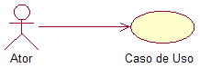

Fonte: Elaborado pelos Autores (2019)

Conforme ilustrado na figura 3, o caso de uso que são as funcionalidades é representado por um eclipse, ator por um boneco, e a relação entre eles por uma seta, esses símbolos são propostos pela UML. É necessário que o caso de uso possua o nome de sua funcionalidade que representam as funções do sistema, que podem ser organizados pela especificação dos relacionamentos existentes entre eles, este relacionamento pode ser a inclusão (*includes*). Esta funcionalidade do caso de uso ao ser executada inclui obrigatoriamente ao caso de uso que foi chamado. Outro relacionamento é o de extensão (*extends*), que é utilizado quando o comportamento do caso de uso pode ser ou não inserido no caso de uso estendido.

Figura 4- Generalização entre os atores

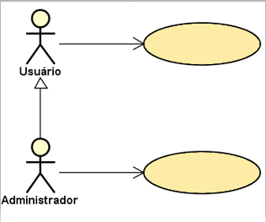

Fonte: Elaborado pelos Autores (2019)

Pode haver a generalização, como mostrado na figura 4, na qual o ator (administrador) interage não apenas com o caso de uso que ele está relacionado como também tem acesso ao caso de uso que o ator (usuário) que está sendo generalizado está relacionado.

# **4. Discussão dos resultados**

Na hipótese de desenvolver um sistema com a proposta de auxiliar as empresas logísticas no carregamento, entrega do produto, bem como também, auxiliar em um melhor controle das mercadorias a serem entregues, dos clientes e funcionários da empresa, teve-se como resultado o Transit.

O sistema possui uma página de início com algumas informações sobre o que o sistema faz, e quem foram os desenvolvedores. Nessa página ele pode fazer login, ou fazer o primeiro cadastro caso não haja um.

Figura 5- Tela Inicial

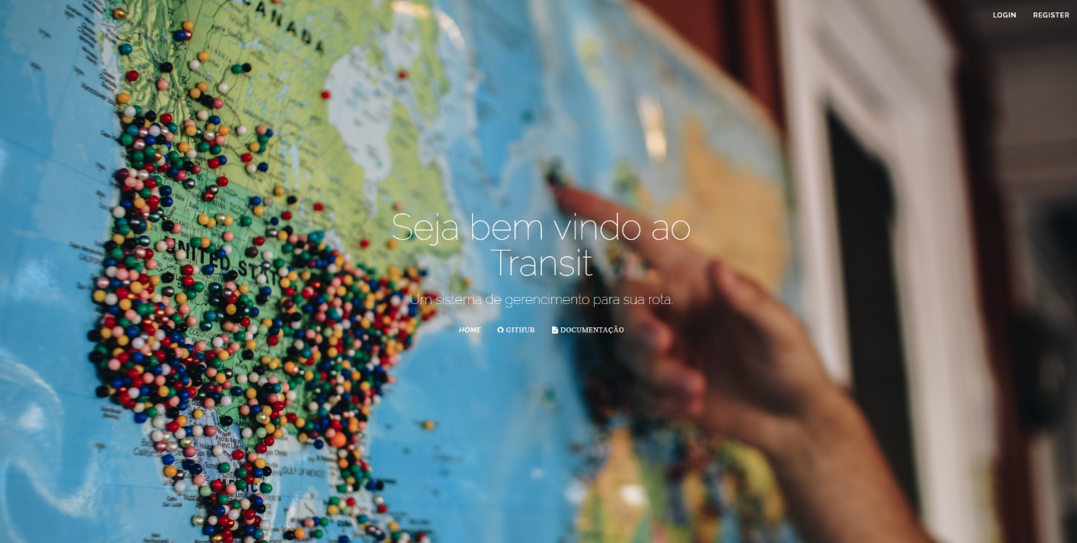

Fonte : Autores (2019)

Para garantir segurança, e identificação, o sistema possui login que o usuário preencherá com e-mail e senha cadastrados, conforme a figura abaixo.

Figura 6- Cadastro do Usuário

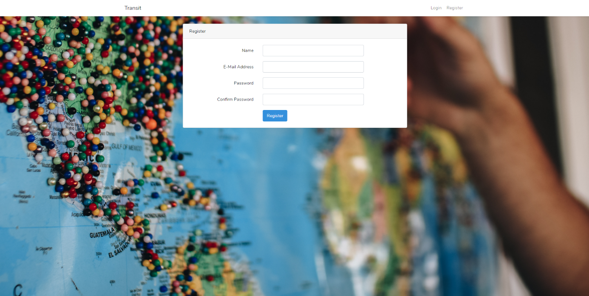

Fonte : Autores (2019)

Figura 7- Tela de Login

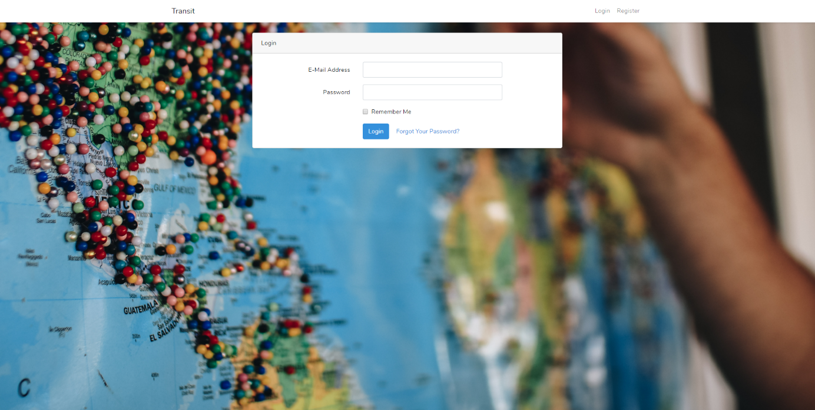

Fonte: Autores (2019)

Após o login do usuário, o mesmo é encaminhado para a tela inicial do sistema, conforme a figura 8.

Figura 8- Tela de início

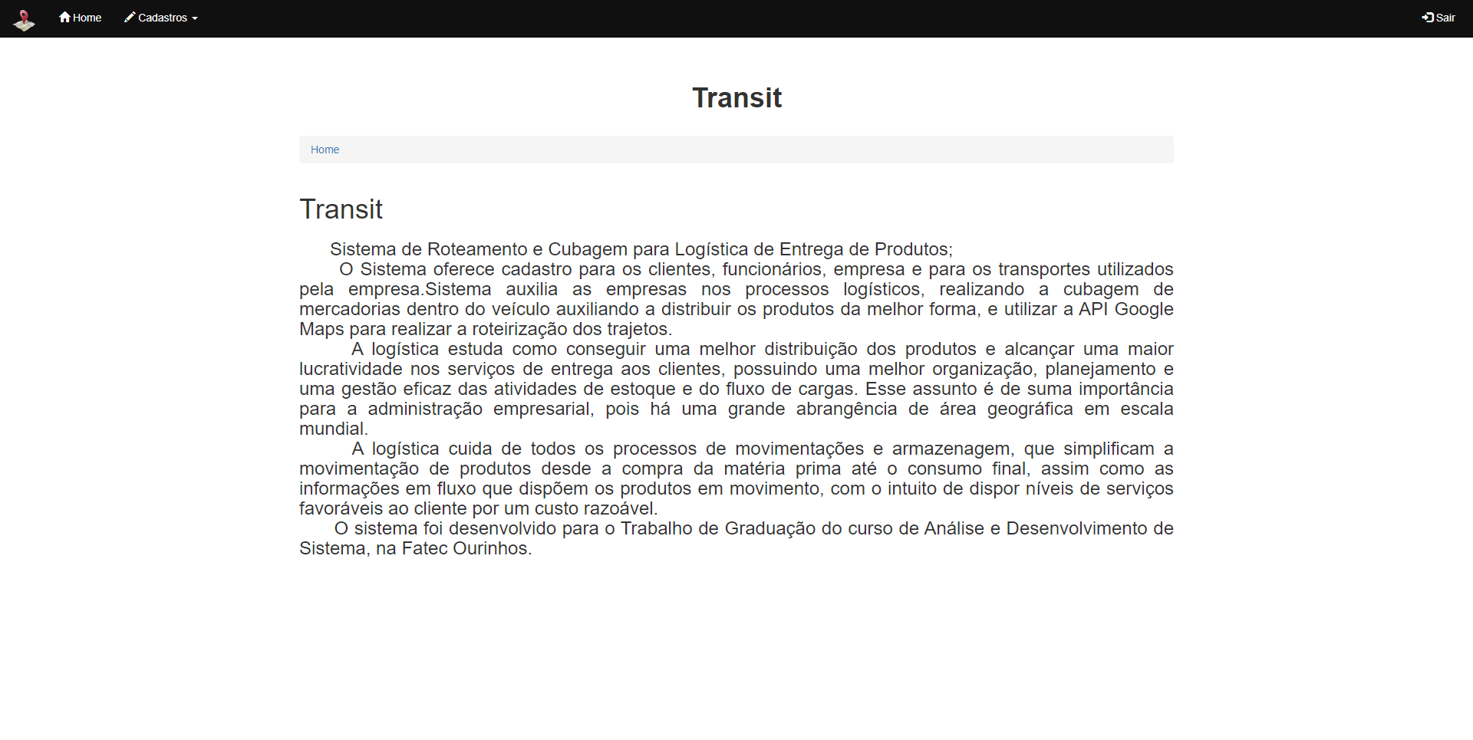

Fonte: Autores (2019)

A partir do menu superior (figura 9) é possível ter acesso as funcionalidades de Manter Clientes (figura 10), Manter Empresas (figura 13), Manter Funcionários (figura 14), Manter Cubagem (figura 15), Manter Ordem de Serviço (figura 16), Manter Rotas (figura 17) e Manter Transportes (figura 19).

Figura 9- Menu Superior

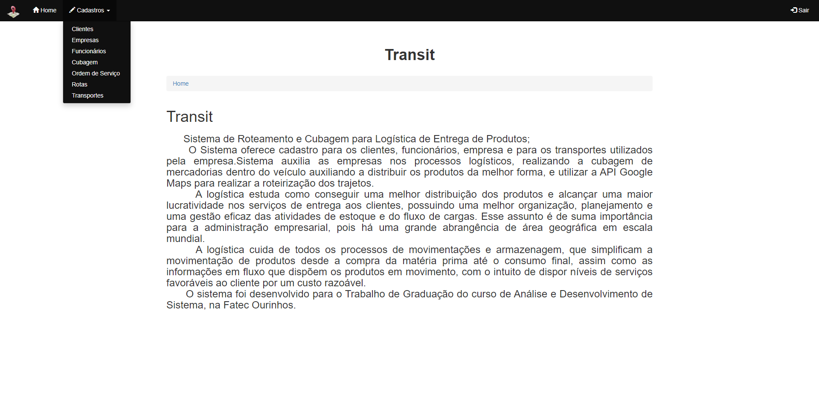

Fonte: Autores (2019)

Figura 10- Manter Cliente

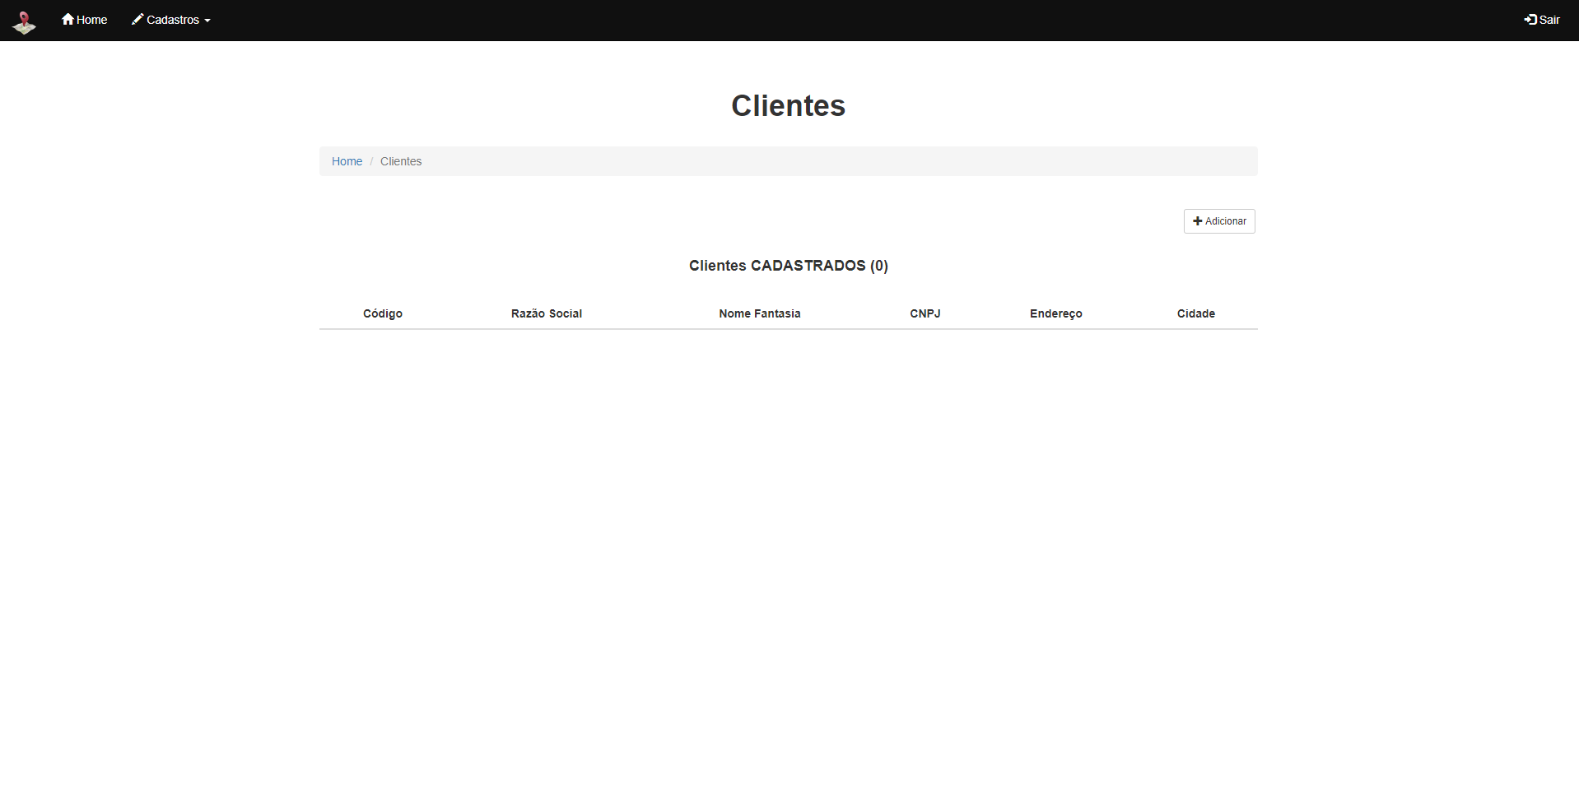

Fonte: Autores (2019)

Em manter clientes, é exibido uma tela de consulta de clientes, sendo possível fazer a inclusão (figura 9) de um novo cliente ao clicar no botão “Adicionar”, sendo apresentado a seguinte tela:

Figura 11- Incluir Clientes

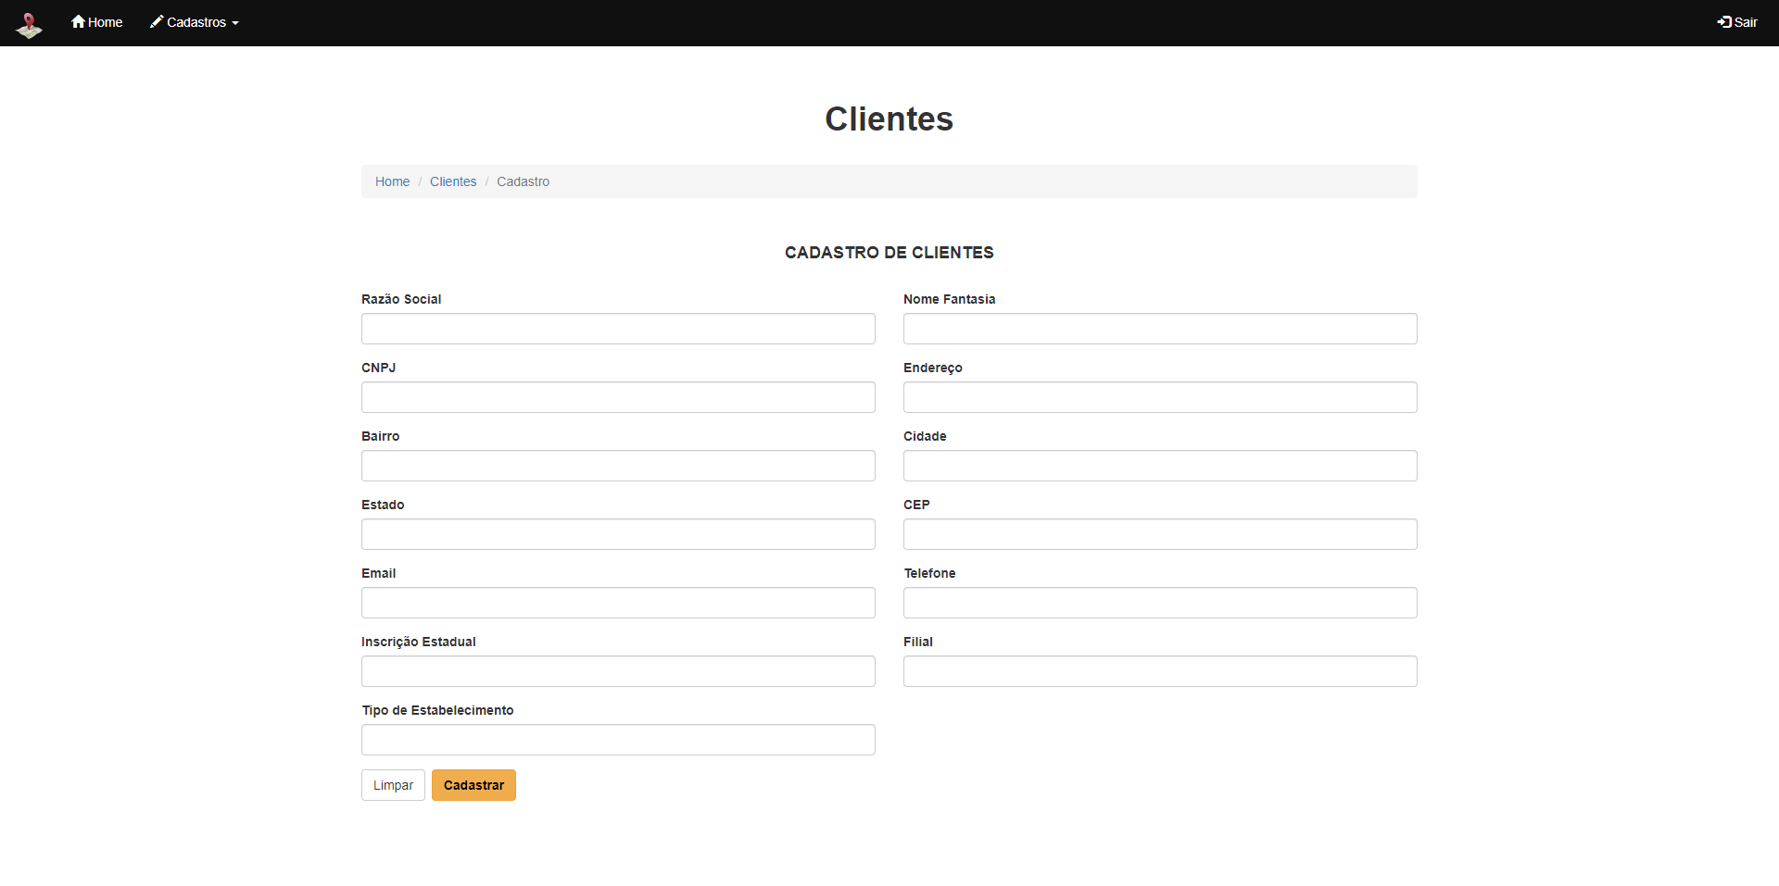

Fonte: Autores (2019)

Após a realização do cadastro, uma lista com seus clientes é exibida, apresentando informações como código, razão social, nome fantasia, CNPJ, endereço e cidade.

Figura 12- Cliente Cadastrado

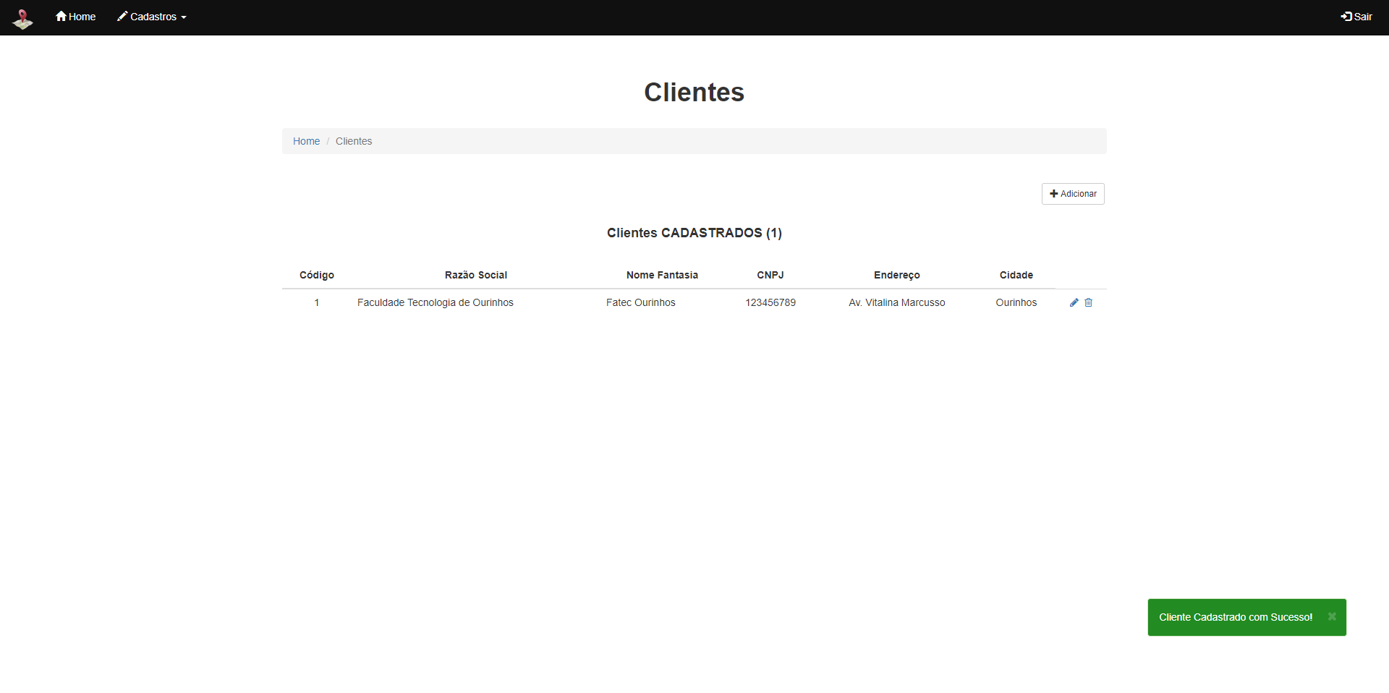

Fonte: Autores (2019)

Após a cadastrado, fica disponível a função de alterar (ícone de lápis) e excluir (ícone de lixeira) do cliente selecionado.

As mesmas funções podem ser executadas nas seguintes telas nas figuras de Manter Empresa(12), Manter Funcionário (13), Manter Ordem de Serviço(15), Manter Rotas(16), Manter Transporte (18):

Figura 13- Manter Empresa

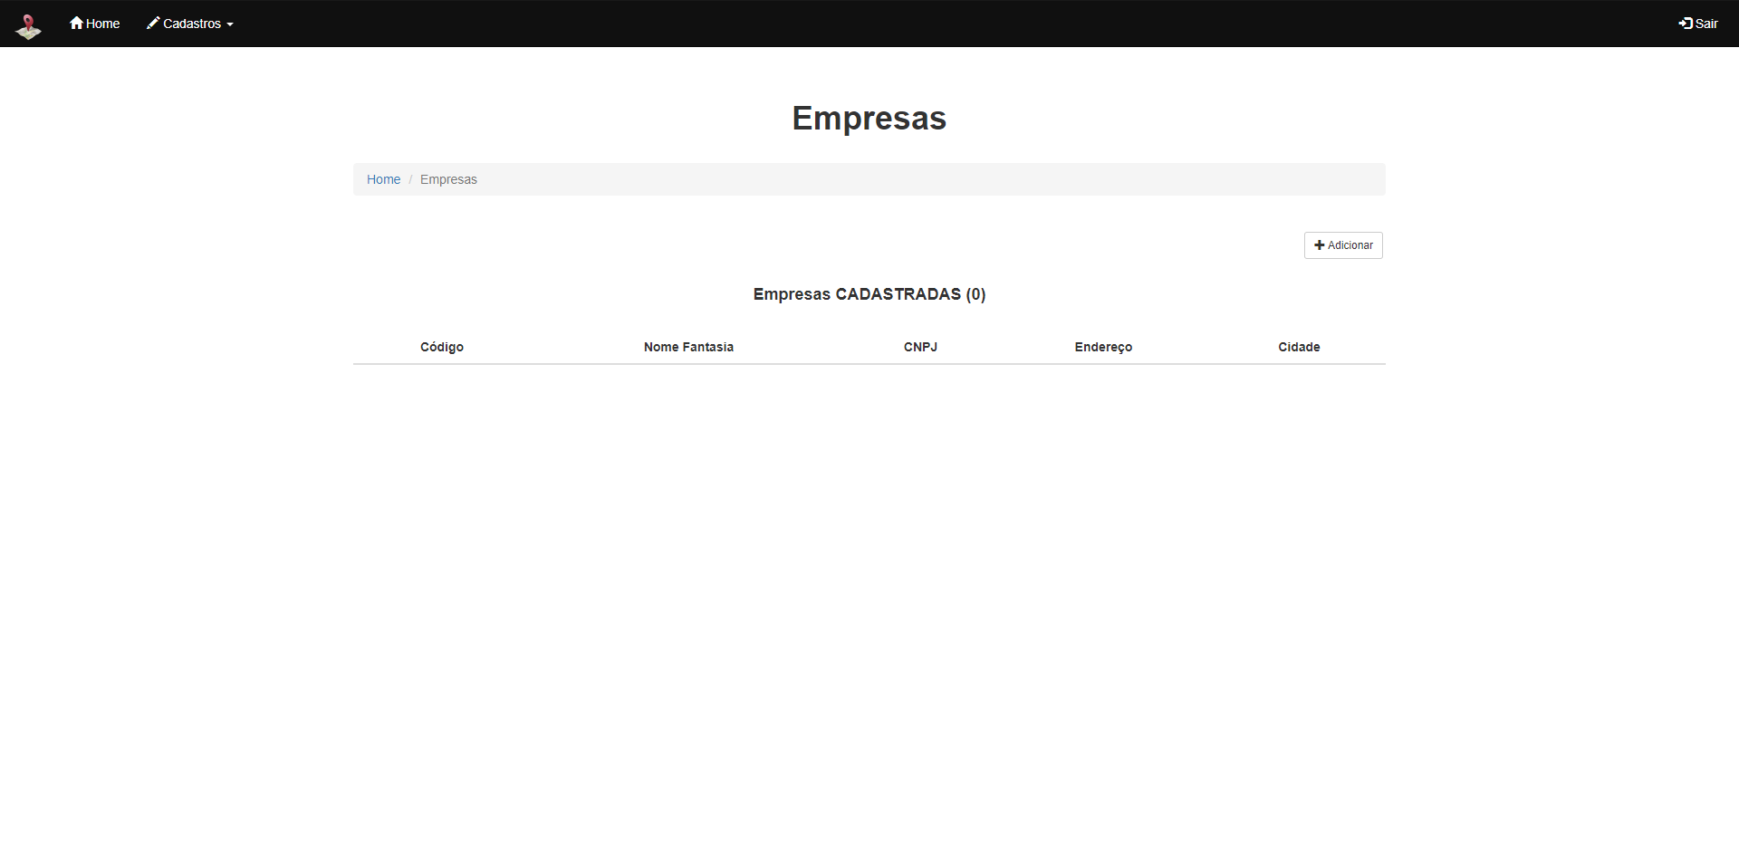

Fonte: Autores (2019)

Figura 14- Manter Funcionário

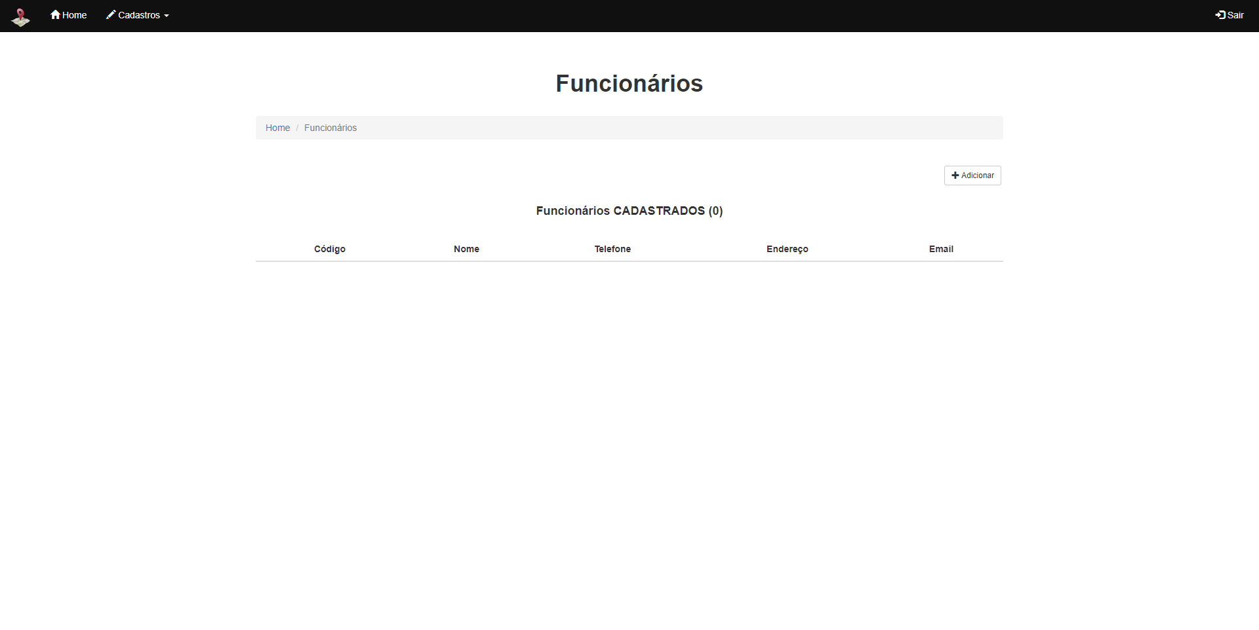

Fonte: Autores (2019)

Figura 15- Manter Cubagem

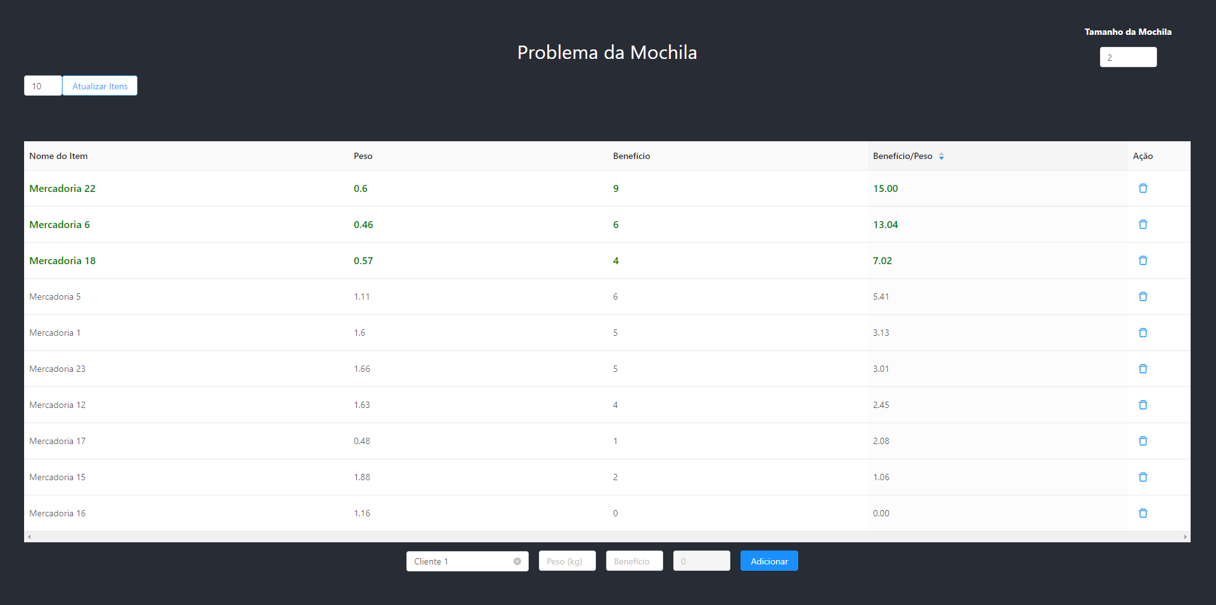

Fonte: Autores (2019)

Figura 16- Manter Ordem de Serviço

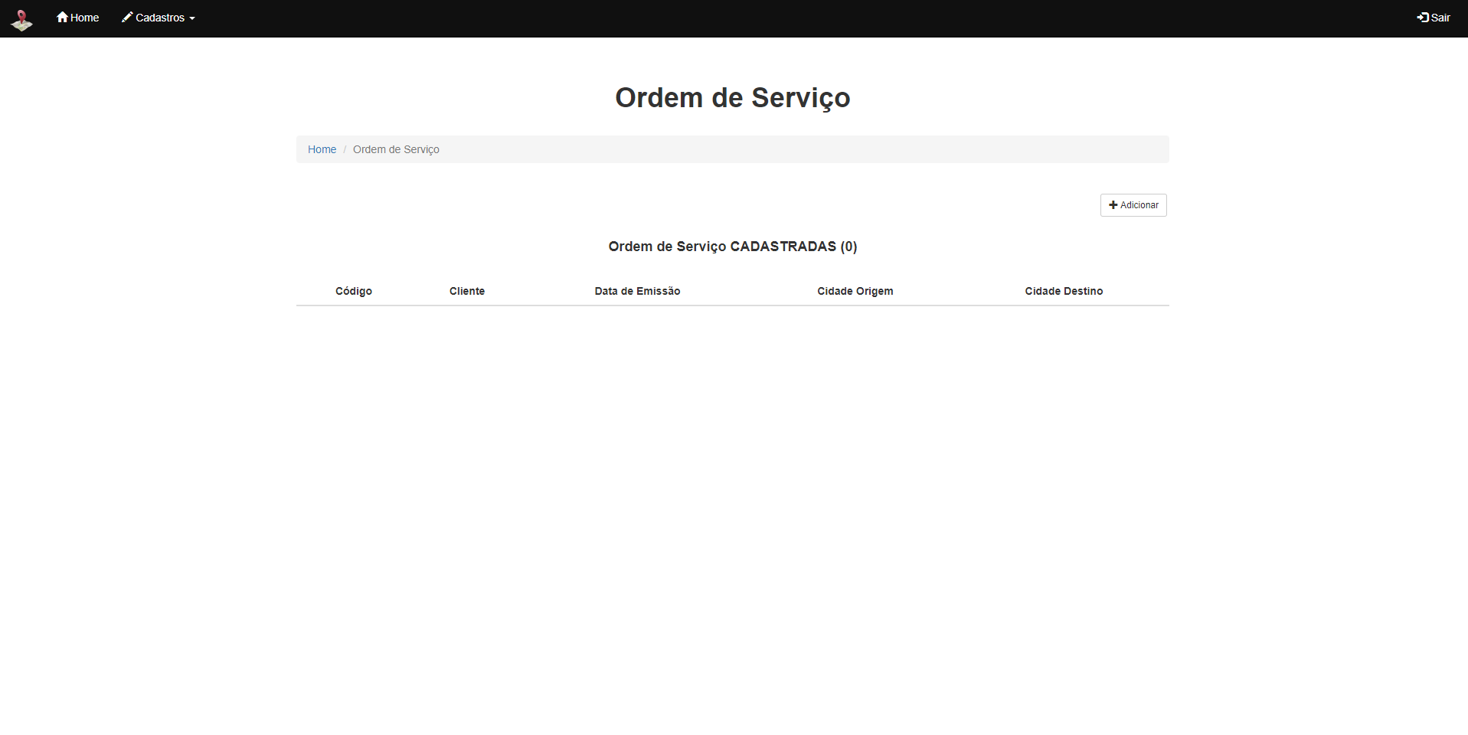

Fonte: Autores (2019)

Figura 17- Manter Rotas

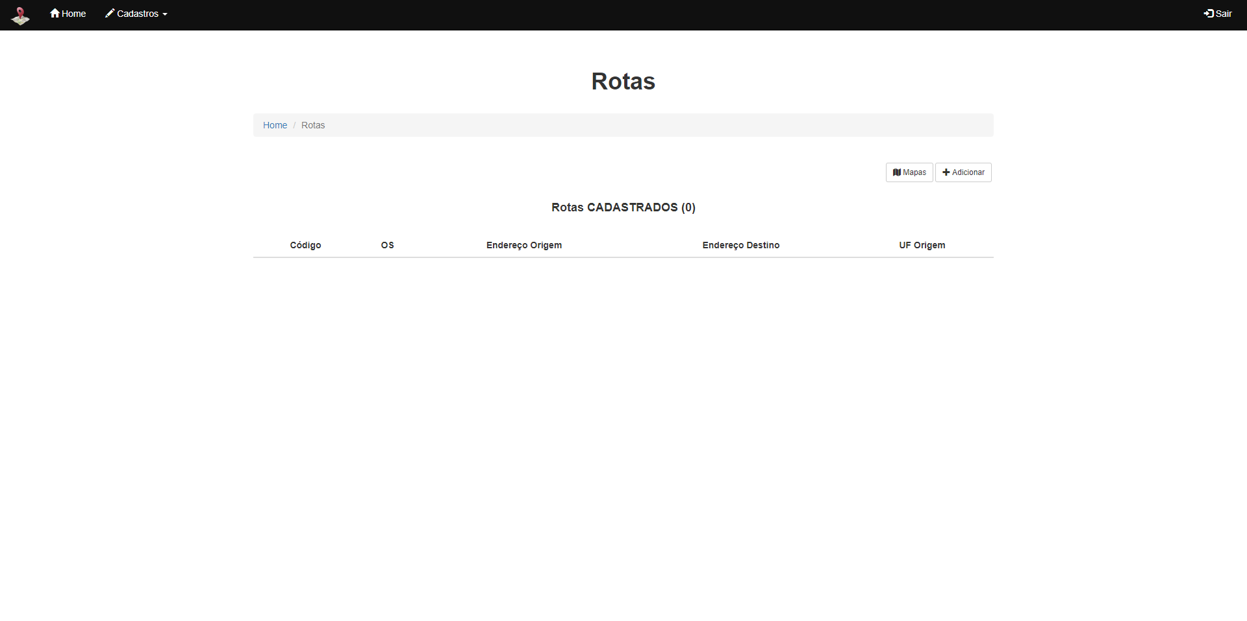

Fonte: Autores (2019)

Ao acessar manter rotas, é possível utilizar a função de mapas e traçar a sua rota desejada, informando sua localização de origem e destino. Esta rota é traçada utilizando uma API do Google Maps, podendo ser aplicado em todo o território mundial, através da aplicação pode-se traçar rotas evitando pedágios, e escolher uma melhor opção de rota que a API disponibiliza para o usuário escolher.

Figura 18- Mapa e Rotas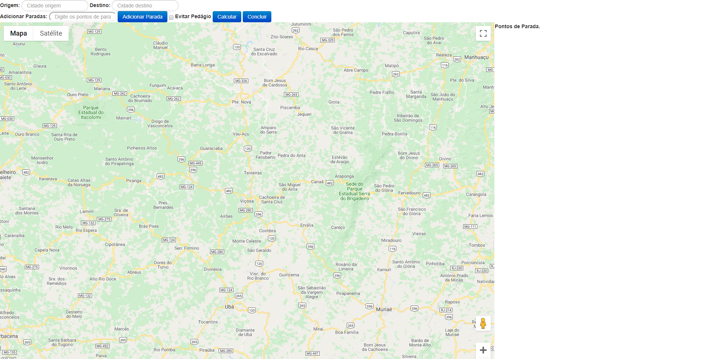

Fonte: Autores (2019)

Figura 19- Manter Transporte

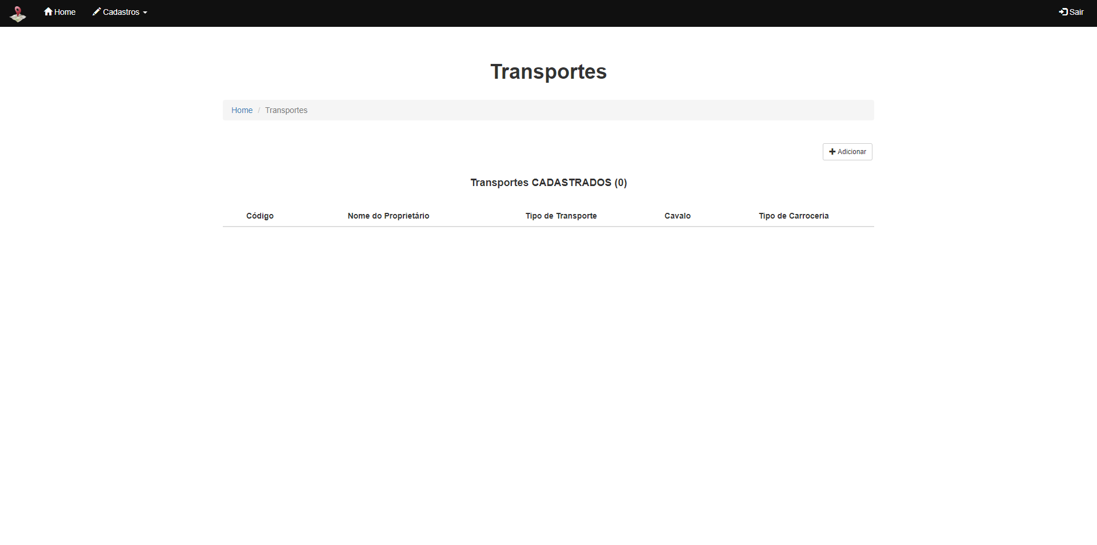

Fonte: Autores (2019)

# **5. Considerações Finais**

O presente trabalho teve como objetivo criar um sistema que auxiliasse as empresas do ramo logístico a traçarem a melhor rota, e possibilitar o melhor controle das informações dos clientes, funcionários, transportes e na emissão de um novo serviço. Utilizando ferramentas e procedimentos como o Visual Studio para desenvolver, PhpMyAdmin como banco de dados, o Laravel como framework para auxiliar no desenvolvimento, o Astah para criação dos diagramas, a API do Google *Maps* que forneceu o mapa, e a metodologia ágil Scrum, que ajudaram na criação do sistema.

Foi aplicado durante o projeto, a metodologia *Scrum*. Foram definidas datas para entregar parciais das atividades do projeto, e reuniões para debater sobre o andamento, e desenvolvimento do sistema.

Com o referencial teórico estudado, foi possível perceber a importância da logística dentro de empresas que optam por utilizar esse diferencial competitivo como uma estratégia de mercado, como resultado é possível se obter um baixo custo de entregas, agilidade no transporte de mercadorias, uma melhor organização dos estoques, assim como, procedimentos ágeis no compartilhar de informações. A área de logística, dentro das empresas é visto como uma vantagem competitiva e isso vem destacando cada vez mais, o avança de tecnologia vem se aperfeiçoando e trazendo resultados para a organização.

Após o levantamento de requisitos, ficou definido na documentação do sistema que as principais funcionalidades deveriam ser cadastrar ordem de serviço , cliente, funcionário, transporte, empresa, rotas, cubagem e fazer o login. E foi utilizado a UML para criar os diagramas de use case e classe referente aos requisitos do sistema.

Foi verificado também a importância e aplicação da API Google Maps, trazendo como principal recurso o mapa, sendo possível traçar rotas entre cidades. Outro objetivo alcançado, foi a compreensão e utilização do problema da mochila, que foi aplicado no sistema.

Como resultado, foi desenvolvido um sistema nomeado como Transit, que possibilita as empresas uma melhor gestão do controle de clientes, transportes e funcionários cadastrados.

**5.1 Trabalhos futuros**

Como possíveis trabalhos futuros, pode-se apontar:

A implementação de uma melhor visualização para o resultado do problema da mochila, aplicando a realidade virtual, mostrando os espaços e mercadorias utilizadas, dentro de um transporte específico, com uma visualização em 3D. Como sugestão, uma imagem abaixo é demonstrada essa funcionalidade.

Figura 20- Exemplo de visualização 3D do transporte

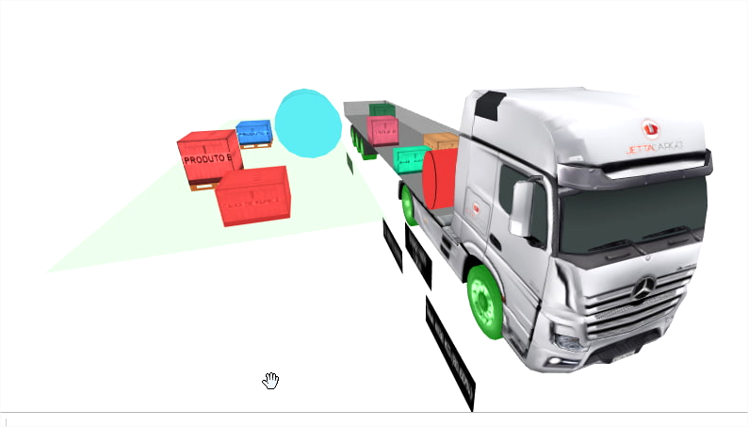

Fonte: (JettCargo, 2019)

**REFERÊNCIAS**

ANDRADE. L, E. **Introdução a Pesquisa Operacional:**  Métodos e modelos para Análise de Decisões. 4. Ed. Rio de Janeiro: LTC, 2009.

ASTAH. **Astah *professional.*** Disponível em <http://astah.net/editions/professional> Acesso em 29 nov. 2018

BALLOU, H. R.; **Logística Empresarial** Transportes administração de materiais distribuição física. São Paulo: Atlas, 2008.

BENTO, E. P.; KAGAN, N. **Algoritmos genéticos e variantes na solução de problemas de configuração de redes de distribuição**. Sba Controle & Automação, Natal , v. 19, n. 3, p. 302-315, Set. 2008 . Disponível em <http://www.scielo.br/scielo.php?script=sci_arttext&pid=S0103-17592008000300006&lng=en&nrm=iso>. acesso em 22 Set. 2019.

BERTAGLIA, P. R.; **Logística e Gerenciamento da cadeia de abastecimento**. São Paulo: Saraiva, 2009

BORIO, B. C.; **Um Modelo utilizando umm sistema de informação geográfica de apoio à logística de Transporte Rodoviário de Veículos.** Dissertação (Mestrado). Departamento do programa de Pós-Graduação em Engenharia Civil, Universidade Federal de Santa Catarina, Florianópolis, 2008.

BOWERSOX, D. J.; CLOSS, D. J. **Logística Empresarial:** O processo de integração da cadeia de suprimento. 1. ed. São Paulo: Atlas, 2009.

BRANDFIANCE. **Global 500 2019**. Disponível em: < https://brandirectory.com/rankings/global-500-2019 >. Acesso em 07 maio. 2019.

BRASILEIRO, R. Métodos Ágeis: **O que é, e porque você deve saber o que é.** Disponível em :<http://www.metodoagil.com/metodos-ageis/> Acesso em 22 de Set. 2019

CNT. **Pesquisa Aquaviária**: Relatório Gerencial. Disponível em:< http://www.cnt.gov.br/>. Acesso em: 29 nov. 2018.

DUARTE, A. **Problema da Mochila.** Disponível em :< <https://github.com/alefduarte/knapsack-problem/tree/master>>. Acesso em 1 nov. 2019

ERLE, Schuyler; GIBSON, Rich.; **Google Maps Hacks**. Sebastopol: O'Reilly, 2006.

FERNANDES, D. **Git & Github:** O que é? Por que? Como Iniciar? Disponível em :< <https://blog.rocketseat.com.br/iniciando-com-git-github/>>. Acesso em 18 nov. 2019

FILHO, S. M. A. **Artigo Engenharia de Software 10- Documento de Requisitos.** Disponível em: < <https://www.devmedia.com.br/artigo-engenharia-de-software-10-documento-de-requisitos/11909> >. Acesso em 25 mai. 2019.

GERHARDT, E. T; SILVEIRA, T. D.; **Métodos de Pesquisa**. Porto Alegre: Editora da UFRGS, 2009.

GIL, C. A. **Como elaborar projetos de Pesquisa.** 4. ed. São Paulo: Atlas, 2009.

GOOGLE. **Google *Maps* API.** Disponível em: <https://developers.google.com/maps/documentation/?hl=pt-BR>. Acesso em 04 nov. 2018.

GOLDBARG, M; LUNA, C. M. **Otimização Combinatória e Programação Linear.** 2. ed. Rio de Janeiro: Elsevier, 2005.

JETTCARGO. **Conheça o melhor do nosso sistema.** Disponível em :< <https://www.jettacargo.com.br/>>. Acesso em 18 nov. 2019.

LARAVEL. **The PHP framework for Web Artisans.** Disponível em: < <https://laravel.com/>>. Acesso em 13 nov. 2019.

LOURO, D. **Logística no Brasil:** como ser estratégico com as particularidades do país. Maringá: Mundo Logística, 2018. Disponível em < <https://revistamundologistica.com.br/artigos/logistica-no-brasil-como-ser-estrategico-com-as-particularidades-do-pais>>. Acesso em 24 jul. 2019

MORRISON, M. **Use a cabaça JavaScript.** Rio de Janeiro: Alta *Books*, 2008.

MOURA, R.A. et al. **Atualidades na logística.** São Paulo: IMAM, 2004.

MYSQL. **MySQL Workbench.** Disponível em:< <https://www.mysql.com/products/workbench/>>. Acesso em 10 nov. 2019

NOTEPAD. **O que é o Notepad++.** Disponível em:<https://notepad-plus-plus.org/>. Acesso em 24 out. 2019.

OLIVEIRA, L.S. **Tratado de Metodologia Científica:** Projetos de Pesquisas, TGI, TCC, Monografia, Dissertações e Teses. São Paulo: Pioneira Thomson Learning, 2001.

ORACLE. **Maximize o desempenho de Logística.** Disponível em: <https://www.oracle.com/br/applications/supply-chain-management/solutions/logistics/transportation-management.html>. Acesso em 14 mai. 2019

PAULA, B. G.; **Tudo sobre metodologia Scrum:** o que é e como essa ferramenta pode te ajudar a poupar tempo e gerir melhor seus projetos. Disponível em:<https://www.treasy.com.br/blog/scrum/> Acesso em 22 Set. 2019

POZO, H. **Administração de recursos materiais e patrimoniais:**  uma abordagem logística. 5. ed. São Paulo: Atlas, 2008.

PHPMYADMIN. **Introdução.** Disponível em :<<https://docs.phpmyadmin.net/pt_BR/latest/intro.html> >. Acesso em 20 nov. 2019.

PRESSMAN, R. S.; **Engenharia de Software:** Uma abordagem profissional . 7.ed. Porto Alegre: AMGH, 2011.

RIBEIRO, L. **O que é UML e diagrama de caso de uso.** Disponível em <<https://www.devmedia.com.br/o-que-e-uml-e-diagramas-de-caso-de-uso-introducao-pratica-a-uml/23408>> Acesso em 20 mai. 2019.

SCHMITT, P. R. M. **Aplicação web utilizando API Google Maps.** Campus Medianeira, 2013.

SILVA, S. W. **Transporte Rodoviário.** Disponível em:< <https://www.infoescola.com/geografia/transporte-rodoviario/>> Acesso em 21 mai. 2019

SOARES, W. **PHP 5:** Conceitos, programação e integração de banco de dados. 6. ed. São Paulo: Érica, 2010.

SOMMERVILLE. I. **Engenharia de Software.** 9. ed. São Paulo:Pearson Prentice Hall, 2011.

TODESCHINI, L.; COSTA, G. R. **WEB: Como programar usando ferramentas livres**. Rio de Janeiro: Alta Books, 2006.

TYBEL, D. **Orientações básicas na elaboração de um diagrama de classes.** Disponível em <<https://www.devmedia.com.br/orientacoes-basicas-na-elaboracao-de-um-diagrama-de-classes/37224>> Acesso em 20 mai. 2019

VALENTE, M. A. et al. **Qualidade e Produtividade nos Transportes.** São Paulo: Cengage Learning, 2008.

VISUALSTUDIO. **Código do Visual Studio:** Começando. Disponível em :<<https://code.visualstudio.com/docs> >. Acesso em 13 nov. 2019.

# **APÊNDICE A – REQUISITOS DO SISTEMA**

**Documentação de requisitos**

Está documentação especifica os requisitos do sistema Transit, fornecendo para o desenvolvedor informações de importância para o desenvolvimento do sistema, proporcionando ao usuário um olhar das funcionalidades que o software possui.

Tomando por base o contexto do sistema, foram identificados os seguintes requisitos:

**Requisitos Funcionais**

Abaixo estão os requisitos funcionais do sistema, ou seja, as funções que o sistema deve exercer.

Observações:

Dados marcados com * (asterisco) serão considerados campos de preenchimento obrigatório.

1. **RF01- Manter Empresa;**
   1. O sistema deverá ser capaz de incluir, excluir, alterar e consultar as informações da empresa que irá utilizar o sistema;
   2. O sistema deverá ser capaz de incluir as seguintes informações: Código, razão social*, nome fantasia, CNPJ*, endereço*, bairro*, cidade*, estado*, CEP, e-mail*, telefone*, RNTRC (Registro Nacional de Transportador de Carga), Inscrição Estadual, Filial;
   3. O sistema deverá ser capaz de excluir os dados da empresa;
      1. O sistema não deverá permitir a exclusão dos dados da empresa caso:
         1. Existam ordens de serviço relacionados a empresa;
   4. O sistema deverá ser capaz de alterar os seguintes campos: endereço, bairro, cidade, estado, CEP, e-mail, telefone, Filial;
   5. O sistema deverá ser capaz de consultar todos os cadastros efetuados através de cada campo já definido.
2. **RF02- Manter Cliente;**
   1. O sistema deverá ser capaz de incluir, excluir, alterar e consultar as informações do cliente;
   2. O sistema deverá ser capaz de incluir as seguintes informações: Código, razão social*, nome fantasia, CNPJ*, endereço*, bairro*, cidade*, estado*, CEP, e-mail*, telefone*, Inscrição Estadual, Filial, Tipo de Estabelecimento;
   3. O sistema deverá ser capaz de excluir os dados do cliente;
      1. O sistema não deverá permitir a exclusão dos dados do cliente caso:
         1. Existam ordens de serviço relacionados ao cliente;
   4. O sistema deverá ser capaz de alterar os seguintes campos: endereço, bairro, cidade, estado, CEP, e-mail, telefone, Filial, Tipo de Estabelecimento;
   5. O sistema deverá ser capaz de consultar todos os cadastros efetuados através de cada campo já definido.
3. **RF03- Manter Funcionário;**
   1. O sistema deverá ser capaz de incluir, excluir, alterar e consultar os funcionários;
   2. O sistema deverá ser capaz de incluir os funcionários, sendo necessário o preenchimento dos seguintes dados: Código, Nome*, telefone*, endereço, e-mail, CPF*, RG*, Função*, Senha*, Nome de Usuário*;
   3. O sistema deverá ser capaz de excluir um funcionário;
   4. O sistema deverá ser capaz de alterar os seguintes dados: Nome, Telefone, e-mail, endereço, Função, Senha;
   5. O sistema deverá ser capaz de consultar funcionários cadastrados através dos campos: Nome, Função;
4. **RF04- Efetuar Login;**
   1. O sistema deverá ser capaz de acessar as informações de login;
   2. O sistema deverá ser capaz de acessar um login já cadastrado na base de dados;
      1. Caso não haja usuário existente no sistema:
      2. O sistema deverá ser capaz de incluir as informações referente ao requisito funcional RF03;
   3. O sistema deverá ser capaz de excluir os dados do login desejado;
   4. O sistema deverá ser capaz de alterar a seguinte informação: senha;
      1. Só poderá permitir a alteração quando o usuário já estiver cadastrado no sistema;
5. **RF05- Manter Transporte;**
   1. O sistema deverá ser capaz de incluir, excluir, alterar e consultar os transportes;
   2. O sistema deverá ser capaz de incluir os transportes, sendo necessário o preenchimento dos seguintes dados: Código, Tipo de Transporte*, Cavalo*, Carreta (quantidade, placa, marca, classificação), Emplacado, Renavam, Chassi, Ano/Modelo, Quantidade Eixo, Dimensões (largura, altura, comprimento, peso máximo suportado), Proprietário (Nome, CPF, Telefone, CNH (Número, Categoria Habilitação, validade), ANTT (Agência Nacional de Transportes Terrestre), Tipo de Carroceria;
   3. O sistema deverá ser capaz de excluir um Transporte;
   4. O sistema deverá ser capaz de alterar os seguintes dados: Carreta, Renavam, Chassi, Ano/Modelo, Eixo;
   5. O sistema deverá ser capaz de consultar o Transporte cadastrado através dos campos: Tipo de Transporte, Proprietário, Tipo de Carroceria;
6. **RF06- Manter Ordem de Serviço;**
   1. O sistema deverá ser capaz de incluir, excluir, alterar e consultar as ordens de serviço;
   2. O sistema deverá ser capaz de incluir as informações para gerar a ordem de serviço, os campos necessários são: Número da OS*, Quantidade/Volume*, Unidade, Peso Líquido (Kg)*, Espécie do Volume ou Mercadoria*, Fragilidade*, data de emissão*, Dados da Empresa* (pré-cadastrados), Cliente* (pré-cadastrado), Transporte* (pré-cadastrado), Cidade Origem*, Cidade Destino*, Data prevista para Embarque, Observações, Comprovante de Recebimento* (Data recebimento, RG/CPF, Assinatura do Cliente e Número da OS), Dados do Funcionário;
   3. O sistema deverá ser capaz de excluir uma ordem de Serviço;
   4. O sistema deverá ser capaz de alterar os seguintes dados: Quantidade/Volume, Unidade, Peso Líquido (Kg), Espécie do Volume ou Mercadoria, Fragilidade, Data prevista de Embarque, Cidade Destino, Cidade Origem;
   5. O sistema deverá ser capaz de consultar as ordens de serviço que estão cadastradas através dos campos: Número da OS, Cidade Destino, Peso Líquido(kg) ;
7. **RF07- Manter Cubagem;**
   1. O sistema deverá ser capaz de incluir, excluir, alterar e consultar as informações de cubagem;
   2. O sistema será capaz de incluir os seguintes dados: Tamanho da Mochila*, Nome do Item*, Peso*, Benefício*, Quantidade de Itens;
   3. O sistema deverá excluir informações da cubagem;
   4. O sistema deverá ser capaz de alterar os dados da cubagem;
   5. O sistema deverá ser capaz de consultar as informações da cubagem.
8. **RF08- Manter Rotas;**
   1. O sistema deverá ser capaz de incluir e alterar as informações de rotas;
   2. O sistema deverá apresentar os seguintes dados para incluir uma rota: Ordem de Serviço* (pré-cadastrado), endereço origem*, uf origem*, cidade origem*, endereço destino*, uf destino*, cidade destino*, Opções de Trajeto*;
   3. O sistema deverá ser capaz de alterar os seguintes campos: endereço origem, uf origem, cidade origem, endereço destino, uf destino, cidade destino;
   4. O sistema deverá permitir a impressão da rota;
9. **RF09- Manter Usuário;**
   1. O sistema deverá ser capaz de incluir os usuários do sistema;
   2. O sistema deverá apresentar as seguintes informações para incluir o usuário: Nome*, Email*, Senha* e Confirmação de Senha*;

# **APÊNDICE B – Modelagem do Sistema**

Este Tópico apresenta a modelagem referentes ao projeto apresentado neste documento, onde serão construídos os modelos e diagramas do sistema, que tem o intuído de demonstrar as características e comportamentos do sistema.

Para o desenvolvimento dos modelos do sistema a ser gerado foi utilizada a Linguagem de Unificada de Modelos (UML).

A criação dos modelos foi com auxílio das seguintes ferramentas CASE[7]:

- ASTAH para modelagem dos processos do sistema (Diagramas de Use Case, Classes).

## **6.1 Diagrama de Use Case**

### **6.1.1 Use Case Geral**

A figura 20, demonstra o digrama geral de Caso de Uso do sistema, onde mostra as ligações entre cada Use Case.

Figura 21- Diagrama de Use Case Geral do sistema. 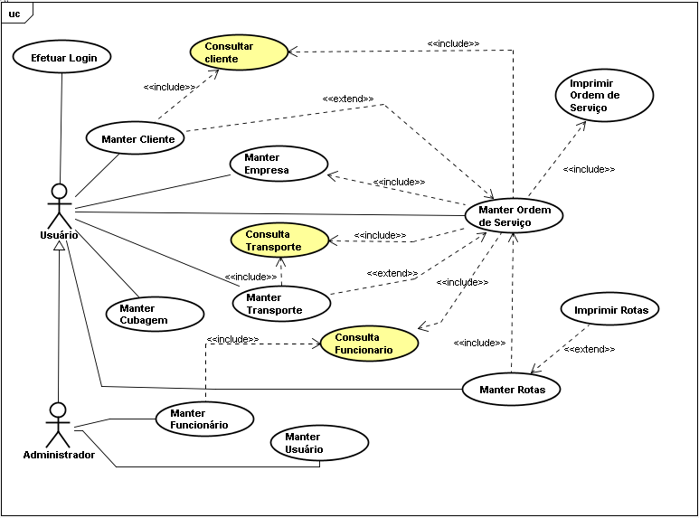

Fonte: Autores (2019)

### **6.1.2 Use Case Específico- Manter Cliente**

Figura 22- Diagrama de Use Case do requisito Manter Cliente.

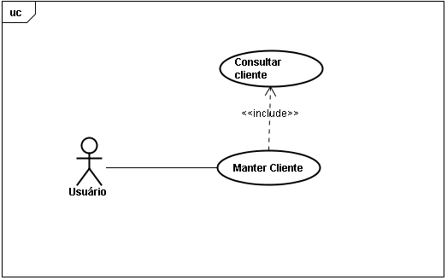

Fonte: Autores (2019)

Figura 23- Descrição do Use Case Efetuar Login

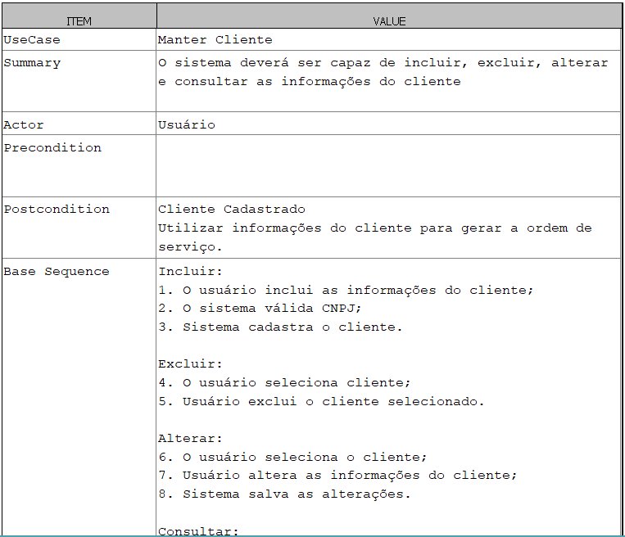

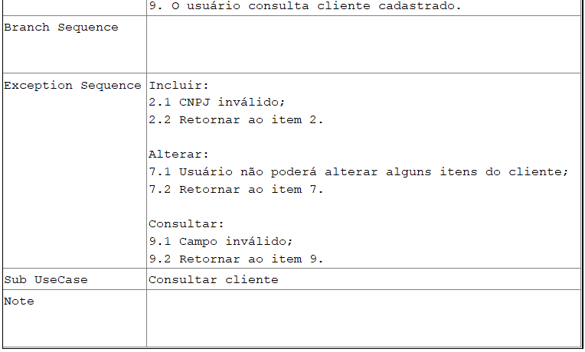

Fonte: Autores (2019)

### **6.1.3 Use Case Específico- Manter Funcionário**

Figura 24- Diagrama de Use Case do requisito Manter Funcionário.

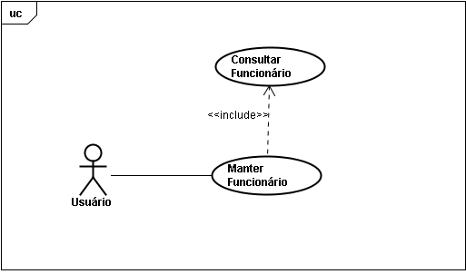

Fonte: Autores (2019)

Figura 25- Descrição do Use Case Manter Funcionário

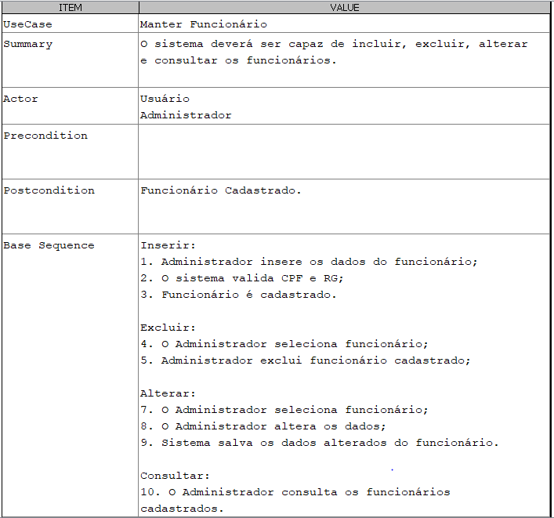

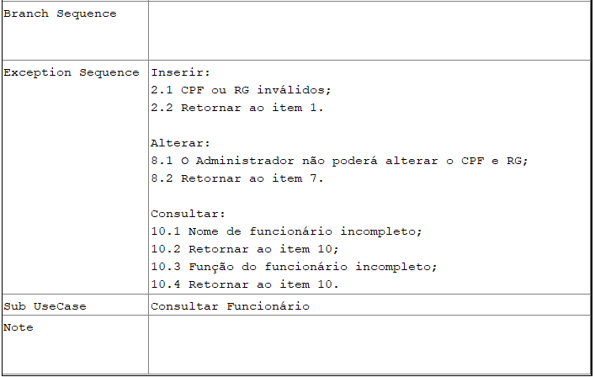

Fonte: Autores (2019)

### **6.1.4 Use Case Específico- Efetuar Login**

Figura 26- Diagrama de Use case do requisito Efetuar Login

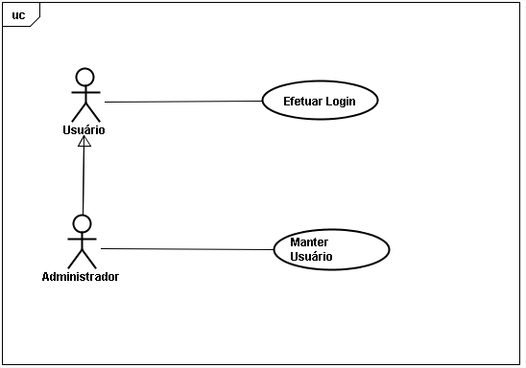

Fonte: Autores (2019)

Figura 27- Descrição do Use Case de Efetuar Login

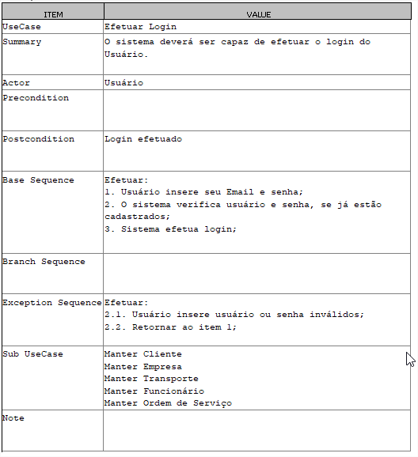

Fonte: Autores (2019)

### **6.1.5 Use Case Específico- Manter Transporte**

Figura 28- Diagrama de Use Case do requisito Manter Transporte

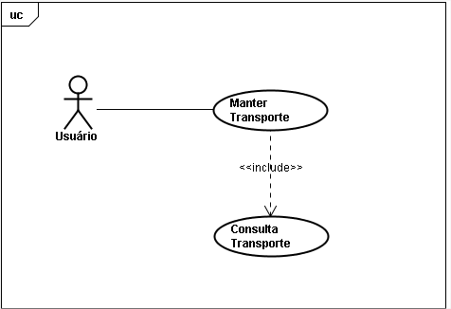

Fonte: Autores (2019)

Figura 29- Descrição do Use Case Manter Transporta

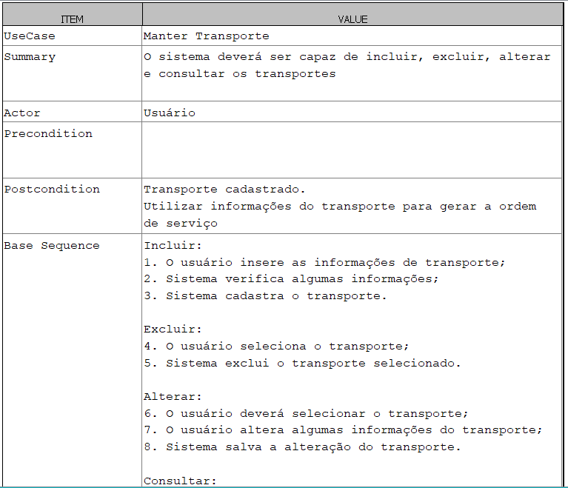

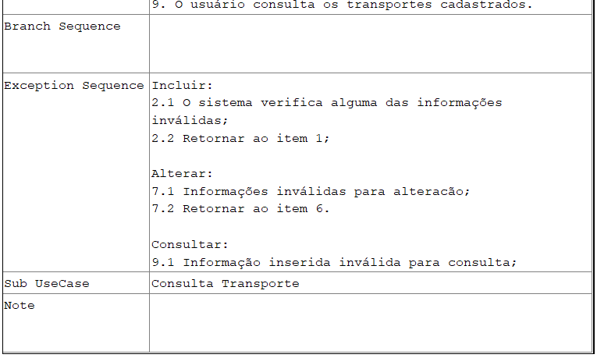

Fonte: Autores (2019)

### **6.1.6 Use Case Específico- Manter Empresa**

Figura 30- Diagrama de Use Case do requisito Manter Empresa

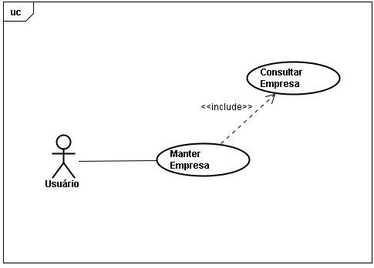

Fonte: Autores (2019)

Figura 31- Descrição do Use Case de Manter Empresa

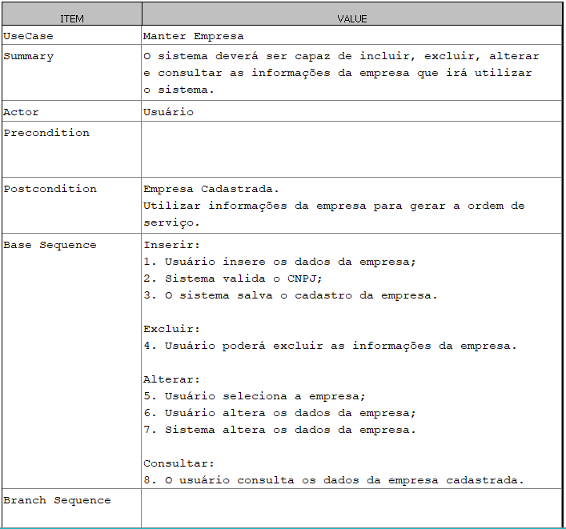

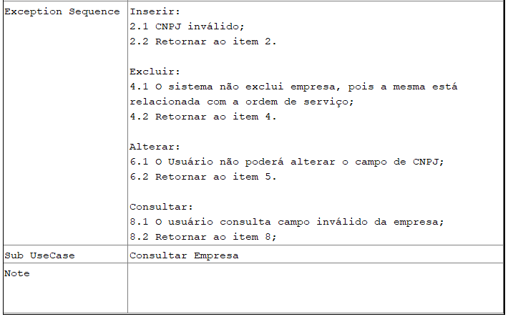

Fonte: Autores (2019)

### **6.1.7 Use Case Específico- Manter Ordem de Serviço**

Figura 32- Diagrama de Use Case do requisito Manter Ordem de Serviço

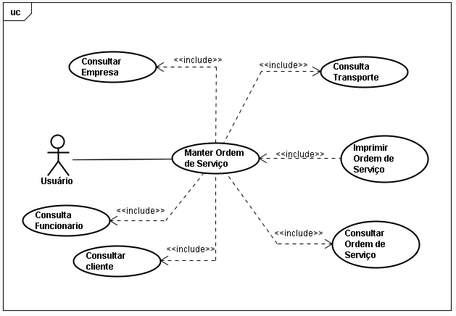

Fonte: Autores (2019)

Figura 33- Descrição do Use Case de Manter Ordem de Serviço

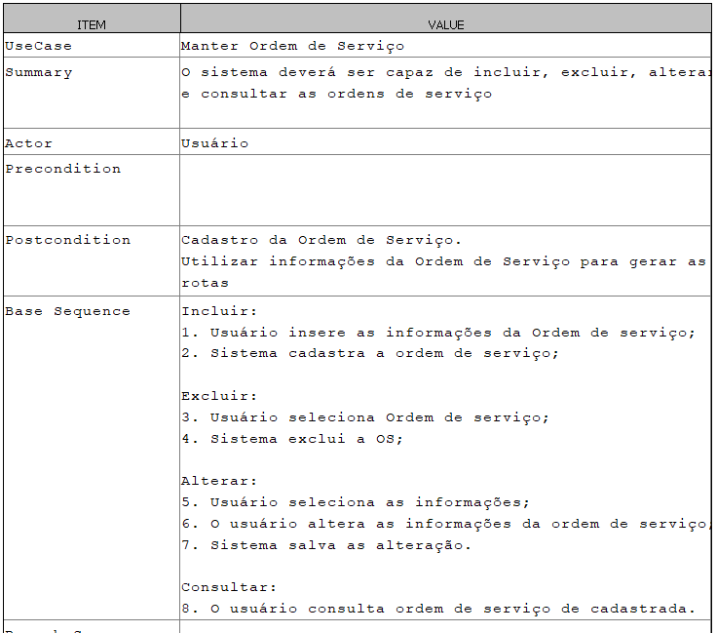

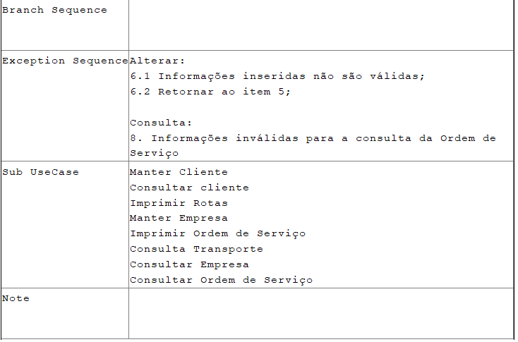

Fonte: Autores (2019)

### **6.1.8 Use Case Específico- Manter Rotas**

Figura 34- Diagrama de Use Case do requisito Manter Rotas

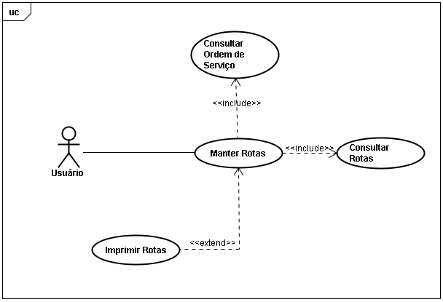

Fonte: Autores (2019)

Figura 35- Descrição do Use Case Manter Rotas

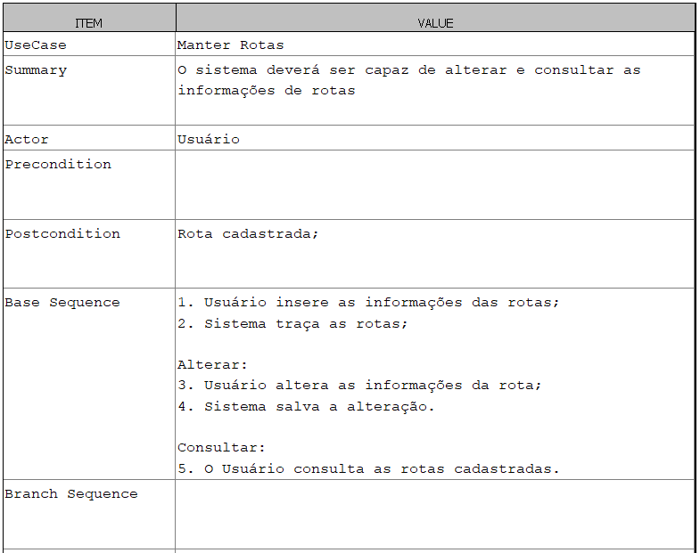

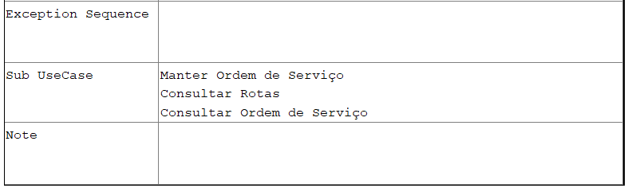

Fonte: Autores (2019)

### **6.1.9 Use Case Específico- Manter Cubagem**

Figura 36- Diagrama de Use Case Manter Cubagem

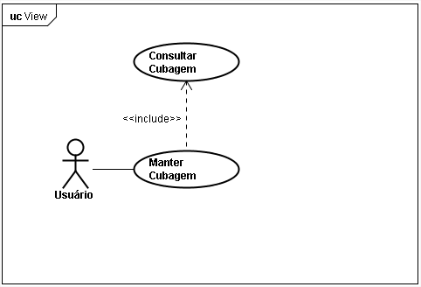

Fonte: Autores (2019)

Figura 37- Descrição do Use Case Manter Cubagem

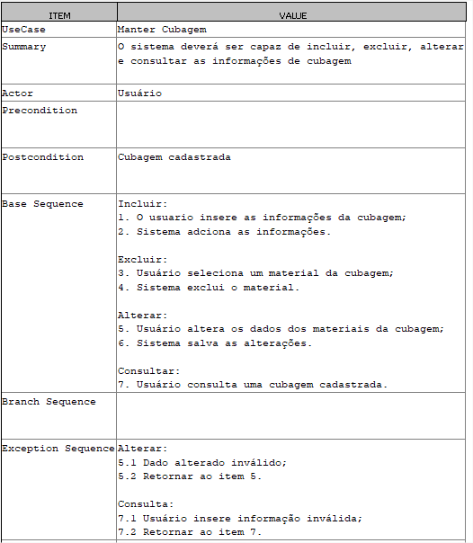

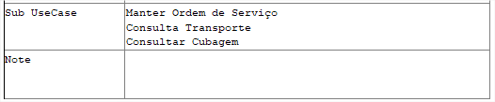

Fonte: Autores (2019)

### **6.1.10 Use Case Específico- Manter Usuário**

Figura 38- Diagrama de Use Case Manter Usuário

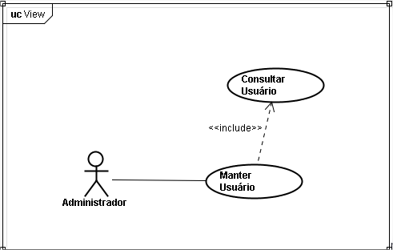

Fonte: Autores (2019)

Figura 39- Descrição do Use case Manter Usuário

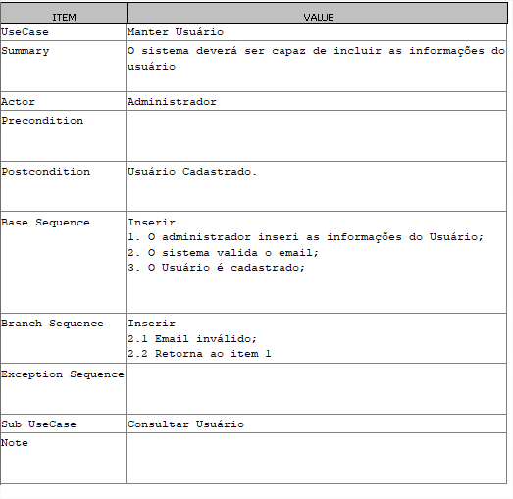

Fonte: Autores (2019)

## **6.2 Diagrama de Classes**

A figura 13, demonstra o diagrama de classes, onde mostra a relação das telas (VIEW) do sistema e o banco de dados (DAO).

Figura 40- Diagrama de Classes do Sistema

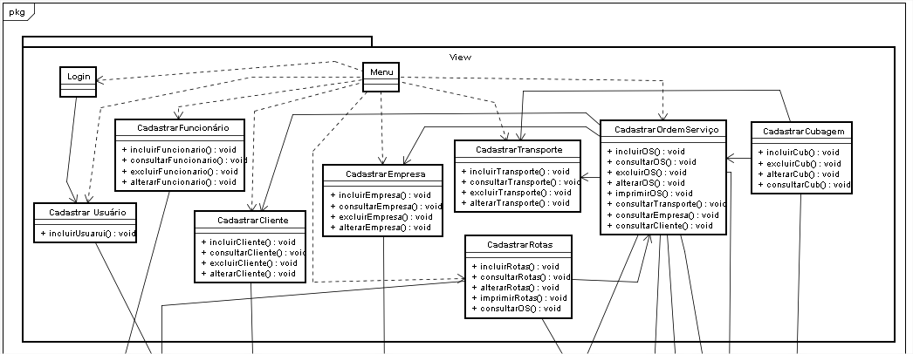

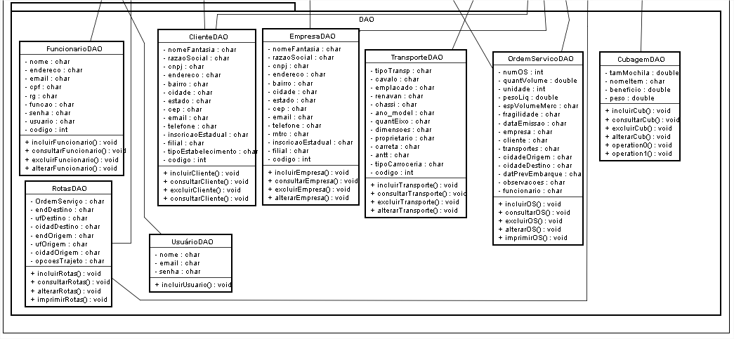

Fonte: Autores (2019)

## **6.3 Modelo Relacional**

O modelo relacional permite criar um modelo de dados representativo ou de implementação adequado a ser um modelo subentendido de um Sistema Gerenciador de Banco de Dados (SGBD), que se fundamenta no princípio em que os dados estão guardados em tabelas.

Figura 41-Modelo Relacional

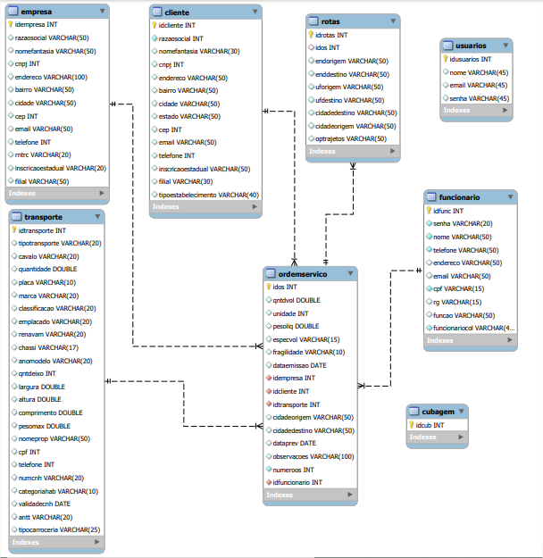

Fonte: Autores (2019)

1. Modal: é a classificação dos tipos de transportes sendo separados por (Rodoviário, Ferroviário, Hidroviário, Dutoviário e Aéreo).
2. CNT: Confederação Nacional de Transporte.
3. TKU: é uma unidade física que mede esforço. Pode ser entendida como as toneladas úteis (ou seja, apenas o peso da carga, sem considerar a taxa dos equipamentos empregados) transportadas por quilômetro.
4. Demanda: a quantidade de um bem ou serviço que os consumidores desejam adquirir por um preço definido pelo mercado.
5. 5 API: *Application Programming Interface* (Interface de Programação de Aplicação).
6. UML: Unified Modeling Language
7. Ferramenta CASE: ferramenta baseada em computadores que auxiliam atividades de engenharia de software.